РЕПУБЛИКА СРБИЈА
МИНИСТАРСТВО ФИНАНСИЈА
УПРАВА ЦАРИНА
11070 Нови Београд
Булевар Зорана Ђинђића 155-а

ЈАВНА НАБАВКА ДОБАРА – ПОСЛОВНИ ОБРАСЦИ

ОТВОРЕНИ ПОСТУПАК

ЈАВНА НАБАВКА бр. НВВ 71/13

Децембар, 2013. године

На основу чл. 32. и 61. Закона о јавним набавкама („Сл. гласник РС” бр. 124/2012, у даљем тексту: Закон), чл. 2. Правилника о обавезним елементима конкурсне документације у поступцима јавних набавки и начину доказивања испуњености услова („Сл. гласник РС” бр. 29/2013), Одлуке о покретању поступка јавне набавке бр. НВВ 71/13, д.бр. 148-16-404-03-227/2/2013 од 21.11.2013. године и Решења о образовању комисије за јавну набавку бр. НВВ 71/13, д.бр. 148-16-404-03-227/3/2013 од 21.11.2013. године, припремљена је:

КОНКУРСНА ДОКУМЕНТАЦИЈА

у отвореном поступку за јавну набавку добара – Пословни обрасци
ЈН бр. НВВ 71/13

Конкурсна документација садржи:

Поглавље | Назив поглавља | Страна
I | Општи подаци о јавној набавци | 2
II | Подаци о предмету јавне набавке | 3
III | Техничке спецификације | 4
IV | Услови за учешће у поступку јавне набавке из чл. 75. и 76. Закона и упутство како се доказује испуњеност тих услова | 7
V | Упутство понуђачима како да сачине понуду | 10
VI | Образац понуде | 19
VII | Модел уговора | 25
VIII | Образац структуре ценe са упутством како да се попуни | 32
IX | Образац трошкова припреме понуде | 35
X | Образац изјаве о независној понуди | 36
XI | Образац изјаве о поштовању обавеза из чл. 75. ст. 2. Закона | 37
XII | Образац изјаве о кључном техничком особљу које ће бити одговорно за извршење уговора и квалитет испоручених добара | 38
XIII | Изјава понуђача да у последњих 12 месеци није прекинуо уговорни однос због неиспуњења уговорних обавеза | 39
XIV | Прилог | 40

I ОПШТИ ПОДАЦИ О ЈАВНОЈ НАБАВЦИ

1. Подаци о наручиоцу
Наручилац: Република Србија, Министарство финансија, Управа царина
Адреса: Београд, Булевар Зорана Ђинђића 155-а
Интернет страница: www.upravacarina.rs

2. Врста поступка јавне набавке
Предметна јавна набавка се спроводи у отвореном поступку, у складу са Законом и подзаконским актима којима се уређују јавне набавке.
На ову јавну набавку ће се примењивати и:
- закон о буџету републике србије
- закон о роковима измирења новчаних обавеза у комерцијалним трансакцијама („Службени гласник“ број 119/2012 од 15.12.2012. године)
- закон о општем управном поступку у делу који није регулисан законом о јавним набавкама
- закон о облигационим односима након закључења уговора о јавној набавци
- царински закон („Службени гласник рс“ број 18/2010 и 111/2012)

3. Предмет јавне набавке
Предмет јавне набавке бр. НВВ 71/13 су добра – Пословни обрасци.
Техничке карактеристике наведене су у делу III конкурсне документације.
Понуђена добра морају у целини да одговарају захтевима из конкурсне документације.

4. Циљ поступка
Поступак јавне набавке се спроводи ради закључења уговора о јавној набавци.

5. Контакт лице
Лице за контакт: Александар Војиновић, Одсек за набавку.
Број факса: 011/3196-126.

6. Право учешћа
Право учешћа у поступку јавне набавке имају сва домаћа или страна, правна лица, предузетници и физичка лица, која испуњавају све услове из чл.75. и 76. Закона.

II ПОДАЦИ О ПРЕДМЕТУ ЈАВНЕ НАБАВКЕ

1. Предмет јавне набавке
Предмет јавне набавке бр. НВВ 71/13 су добра – Пословни обрасци, означени у Општем речнику набавки као пословни обрасци - 22822000.

III ТЕХНИЧКА СПЕЦИФИКАЦИЈА

Р. бр. | Назив | Oпис | Jед. мере | Количина
1 | Омот списа | 200/1 | рис | 200
2 | Омот списа - УП по захтеву странке - црвени папир мин. 100 гр | /////////////////////////////////////////  //////////////////////// | табак | 1000
3 | Омот списа - УП по службеној дужности - жути папир мин. 100 гр | /////////////////////////////////////////  //////////////////////// | табак | 1000
4 | Књига личних досијеа | тврди повез са 5 преграда | ком. | 200
5 | Деловодник, тврди повез, шивен, хартија мин. 80 гр | Б4/200 - 6/1 | ком. | 250
6 | Попис аката, Б4/300 | образац - 6/16 | ком. | 100
7 | Интерна доставна књига, А4/100 | тврди повез, шивено | ком. | 200
8 | Доставна књига за пошту, А4/100 | тврди повез, шивено | ком. | 200
9 | Дневник благајне | А4 | ком. | 100
10 | Месечна књига зарада - присутности на послу | /////////////////////////////////////////  ///////////////////////// | ком. | 10
11 | Књига реверса, А5/100 | НЦР | ком. | 30
12 | Књига рачуна, А4/100 | НЦР | ком. | 10
13 | Потврда о пријему робе, А5/100 | НЦР | блок | 10
14 | Дневни обрачун пића - робе | образац - 27/1 | блок | 10
15 | Путни налог за путничко моторно возило - блок А4/100 | /////////////////////////////////////////  ///////////////////////// | ком. | 300
16 | Налог за службено путовање | А4 - преклоп | ком. | 5000
17 | Налог за пренос бр. 3 (1+1) | кутије по 1000 ком. | кутија | 20
18 | Налог за пренос бр. 3 (1+1) | у блоковима 1/50 | блок | 200
19 | Налог благајни | да исплати | блок | 16
20 | Налог благајни | да наплати | блок | 16
21 | Признанице, А5/100, НЦР | образац - 2/51 | блок | 60
22 | Првостепени уписник, 16/33 , А4/100 | тврди повез, шивено, хартија мин. 80 гр | ком. | 150
23 | Пријава података М-4 К | обр.3/213.В | лист | 500
24 | Образац М-4 нови | ////////////// | ком. | 500
25 | Образац М-8 нови | /////////////// | ком. | 500
26 | Приходна књига, Б4/100, тврди повез, шивено | УЦ/50 | ком. | 30
27 | Скраћени деловодник | Образац број 11 | ком. | 90
28 | Отпремница-пријемница А4/100, НЦР | блок | ком. | 10
29 | Уписник прекршаја, А4/100, тврди повез, шивен | образац 14/152 | ком. | 40
30 | Уписник прекршаја, Б3/100, тврди повез, шивен | образац 14/152 | ком. | 25
31 | Пријава података М-4 | за Војводину | ком. | 100
32 | Налог за уплату | образац бр. 1, блок 1+2 | ком. | 1000
33 | Уписник за извршење | УПИ образац 14/155 | ком. | 30
34 | Уписник првостепеног управног пост. | 16/16а | ком. | 100
35 | Улазна картица за превозно средство (зелена) | дат узорак | ком. | 50000
36 | Излазна картица за превозно средство (црвена) | дат узорак | ком. | 50000
37 | Доставница | оуп-12 | ком. | 3000
38 | Попис аката, Б4/300 | обр. 12 | рис | 10
39 | Пријава, промена и одјава здравственог осигурања | образац - М | ком. | 2000
40 | Образац ОПД | /////////////////////////////////////////// | ком. | 50
41 | Записник о јавној продаји | 2х50 листа самокопирајући (дат узорак) | блок | 100
42 | Признаница (о кауцији) | 2х50 листа самокопирајући (дат узорак) | блок | 130
43 | Потврда о преузимању моторног возила | 2х50 листа самокопирајући (дат узорак) | блок | 100

44 | Списак штамбиља, печата и жигова | образац бр. 6/32 | књига | 15
45 | Образац о извршеној ревизионој контроли | дат узорак | ком. | 500
45 | Образац о извршеној ревизионој контроли | (образац мора бити израђен на једној страни, нумерисан и израђен у четири карбонизована примерка) | ком. | 500
46 | Остали одговарајући и сродни обрасци |  |  | /////////////

За обрасце наведене под тачкама 35,36,41,42,43 и 45 дати су узорци као прилог конкурсне документације.

Место за потпис и печат
понуђача

IV УСЛОВИ ЗА УЧЕШЋЕ У ПОСТУПКУ ЈАВНЕ НАБАВКЕ ИЗ ЧЛ. 75. И 76. ЗАКОНА И УПУТСТВО КАКО СЕ ДОКАЗУЈЕ ИСПУЊЕНОСТ ТИХ УСЛОВА

- УСЛОВИ ЗА УЧЕШЋЕ У ПОСТУПКУ ЈАВНЕ НАБАВКЕ ИЗ ЧЛ. 75. И 76. ЗАКОНА

  - Право на учешће у поступку предметне јавне набавке има понуђач који испуњава обавезне услове за учешће у поступку јавне набавке дефинисане чл. 75. Закона, и то:
- Да је регистрован код надлежног органа, односно уписан у одговарајући регистар (чл. 75. ст. 1. тач. 1) Закона);
- Да он и његов законски заступник није осуђиван за неко од кривичних дела као члан организоване криминалне групе, да није осуђиван за кривична дела против привреде, кривична дела против животне средине, кривично дело примања или давања мита, кривично дело преваре (чл. 75. ст. 1. тач. 2) Закона);
- Да му није изречена мера забране обављања делатности, која је на снази у време објављивања позива за подношење понуде (чл. 75. ст. 1. тач. 3) Закона);
- Да је измирио доспеле порезе, доприносе и друге јавне дажбине у складу са прописима Републике Србије или стране државе када има седиште на њеној територији (чл. 75. ст. 1. тач. 4) Закона);
- Понуђач је дужан да при састављању понуде изричито наведе да је поштовао обавезе које произлазе из важећих прописа о заштити на раду, запошљавању и условима рада, заштити животне средине, као и да гарантује да је ималац права интелектуалне својине (чл. 75. ст. 2. Закона).

  - Понуђач који учествује у поступку предметне јавне набавке, мора испунити додатне услове за учешће у поступку јавне набавке, дефинисане чл. 76. Закона, и то:
- Да пословни рачун понуђача није био у блокади у последњих 6 месеци пре отварања понуда;
- Да је понуђач у периоду од претходне 3 (три) године, које претходе објављивању позива (2010., 2011. и 2012. година), остварио позитиван пословни резултат (нето добит);
- Да има најмање 2 запослена радника.

  - Уколико понуђач подноси понуду са подизвођачем, у складу са чланом 80. Закона, подизвођач мора да испуњава обавезне услове из члана 75. став 1. тач. 1) до 4) Закона, за део набавке који ће понуђач извршити преко подизвођача.

  - Уколико понуду подноси група понуђача, сваки понуђач из групе понуђача, мора да испуни обавезне услове из члана 75. став 1. тач. 1) до 4) Закона, а додатне услове испуњавају заједно.

- УПУТСТВО КАКО СЕ ДОКАЗУЈЕ ИСПУЊЕНОСТ УСЛОВА

Испуњеност обавезних услова за учешће у поступку предметне јавне набавке, понуђач доказује достављањем следећих доказа:

- Услов из чл. 75. ст. 1. тач. 1) Закона - Доказ: Извод из регистра Агенције за привредне регистре, односно извод из регистра надлежног Привредног суда:
- Услов из чл. 75. ст. 1. тач. 2) Закона - Доказ: Правна лица: 1) Извод из казнене евиденције, односно уверењe основног и вишег суда на чијем подручју се налази седиште домаћег правног лица, односно седиште представништва или огранка страног правног лица, којим се потврђује да правно лице није осуђивано за кривична дела против привреде, кривична дела против животне средине, кривично дело примања или давања мита, кривично дело преваре; 2) Извод из казнене евиденције Посебног одељења за организовани криминал Вишег суда у Београду, којим се потврђује да правно лице није осуђивано за неко од кривичних дела организованог криминала; 3) Извод из казнене евиденције, односно уверење надлежне полицијске управе МУП-а, којим се потврђује да законски заступник понуђача није осуђиван за кривична дела против привреде, кривична дела против животне средине, кривично дело примања или давања мита, кривично дело преваре и неко од кривичних дела организованог криминала (захтев се може поднети према месту рођења или према месту пребивалишта законског заступника). Уколико понуђач има више законских заступника дужан је да достави доказ за сваког од њих. Предузетници и физичка лица: Извод из казнене евиденције, односно уверење надлежне полицијске управе МУП-а, којим се потврђује да није осуђиван за неко од кривичних дела као члан организоване криминалне групе, да није осуђиван за кривична дела против привреде, кривична дела против животне средине, кривично дело примања или давања мита, кривично дело преваре (захтев се може поднети према месту рођења или према месту пребивалишта).
Доказ не може бити старији од два месеца пре отварања понуда;
- Услов из чл. 75. ст. 1. тач. 3) Закона - Доказ: Правна лица: Потврде привредног и прекршајног суда да му није изречена мера забране обављања делатности, или потврда Агенције за привредне регистре да код тог органа није регистровано, да му је као привредном друштву изречена мера забране обављања делатности, која је на снази у време објаве позива за подношење понуда; Предузетници: Потврда прекршајног суда да му није изречена мера забране обављања делатности, или потврда Агенције за привредне регистре да код тог органа није регистровано, да му је као привредном субјекту изречена мера забране обављања делатности, која је на снази у време објаве позива за подношење понуда; Физичка лица: Потврда прекршајног суда да му није изречена мера забране обављања одређених послова.
Доказ мора бити издат након објављивања позива за подношење понуда;
- Услов из чл. 75. ст. 1. тач. 4) Закона - Доказ: Уверење Пореске управе Министарства финансија да је измирио доспеле порезе и доприносе и уверење надлежне управе локалне самоуправе да је измирио обавезе по основу изворних локалних јавних прихода или потврду Агенције за приватизацију да се понуђач налази у поступку приватизације.
Доказ не може бити старији од два месеца пре отварања понуда;
- Услов из члана чл. 75. ст. 2. - Доказ: Потписан и оверен Oбразац изјаве (поглавље XI). Изјава мора да буде потписана од стране овлашћеног лица понуђача и оверена печатом. Уколико понуду подноси група понуђача, Изјава мора бити потписана од стране овлашћеног лица сваког понуђача из групе понуђача и оверена печатом.

Испуњеност додатних услова за учешће у поступку предметне јавне набавке, понуђач доказује достављањем следећих доказа:
- Доказ: Понуђач није дужан да доставља доказ (потврду) који је јавно
доступан на интернет страници www.nbs.rs.
- Доказ: Финансијски извештаји (биланс стања и успеха) за претходне три године – 2010., 2011. и 2012. годину на прописаним обрасцима оверени од стране надлежног органа (Агенција за привредне регистре, Пореска управа).

- Доказ: Фотокопије радних књижица.

Уколико понуду подноси група понуђача понуђач је дужан да за сваког члана групе достави наведене доказе да испуњава услове из члана 75. став 1. тач. 1) до 4). Додатне услове група понуђача испуњава заједно.
Уколико понуђач подноси понуду са подизвођачем, понуђач је дужан да за подизвођача достави доказе да испуњава услове из члана 75. став 1. тач. 1) до 4) Закона.
Наведене доказе о испуњености услова понуђач може доставити у виду неоверених копија, а наручилац може пре доношења одлуке о додели уговора да тражи од понуђача, чија је понуда на основу извештаја за јавну набавку оцењена као најповољнија, да достави на увид оригинал или оверену копију свих или појединих доказа.
Ако понуђач у остављеном, примереном року који не може бити краћи од пет дана, не достави на увид оригинал или оверену копију тражених доказа, наручилац ће његову понуду одбити као неприхватљиву.
Понуђачи који су регистровани у регистру који води Агенција за привредне регистре не морају да доставе доказ из чл. 75. ст. 1. тач. 1) Извод из регистра Агенције за привредне регистре, који је јавно доступан на интернет страници Агенције за привредне регистре.
Наручилац неће одбити понуду као неприхватљиву, уколико не садржи доказ одређен конкурсном документацијом, ако понуђач наведе у понуди интернет страницу на којој су подаци који су тражени у оквиру услова јавно доступни.
Ако се у држави у којој понуђач има седиште не издају тражени докази, понуђач може, уместо доказа, приложити своју писану изјаву, дату под кривичном и материјалном одговорношћу оверену пред судским или управним органом, јавним бележником или другим надлежним органом те државе.
Ако понуђач има седиште у другој држави, наручилац може да провери да ли су документи којима понуђач доказује испуњеност тражених услова издати од стране надлежних органа те државе.
Понуђач је дужан да без одлагања писмено обавести наручиоца о било којој промени у вези са испуњеношћу услова из поступка јавне набавке, која наступи до доношења одлуке, односно закључења уговора, односно током важења уговора о јавној набавци и да је документује на прописани начин.

V УПУТСТВО ПОНУЂАЧИМА КАКО ДА САЧИНЕ ПОНУДУ

1. ПОДАЦИ О ЈЕЗИКУ НА КОЈЕМ ПОНУДА МОРА ДА БУДЕ САСТАВЉЕНА

Понуђач подноси понуду на српском језику.

2. НАЧИН НА КОЈИ ПОНУДА МОРА ДА БУДЕ САЧИЊЕНА

Понуђач понуду подноси непосредно или путем поште у затвореној коверти или кутији, затворену на начин да се приликом отварања понуда може са сигурношћу утврдити да се први пут отвара.
На коверaт или на кутији понуде која се подноси залепити попуњен, потписан и оверен печатом Прилог (поглавље XVI) ове конкурсне документације.
У случају да понуду подноси група понуђача, на Прилогу (поглавље XVI) је потребно назначити да се ради о групи понуђача и навести називе и адресу свих учесника у заједничкој понуди.
Понуду доставити на адресу:
Управа царина, Булевар Зорана Ђинђића 155а, Нови Београд
Понуда се сматра благовременом уколико је примљена од стране наручиоца до 13.01.2014. до 12.00 часова.
Наручилац ће, по пријему одређене понуде, на коверти, односно кутији у којој се понуда налази, обележити време пријема и евидентирати број и датум понуде према редоследу приспећа. Уколико је понуда достављена непосредно наручулац ће понуђачу предати потврду пријема понуде. У потврди о пријему наручилац ће навести датум и сат пријема понуде.
Понуда коју наручилац није примио у року одређеном за подношење понуда, односно која је примљена по истеку дана и сата до којег се могу понуде подносити, сматраће се неблаговременом.
Комисија за јавну набавку наручиоца, по окончању поступка отварања понуда, вратиће понуђачу неблаговремено поднету понуду, неотворену, са назнаком да је поднета неблаговремено.
Понуда мора да садржи:
- Техничку спецификацију (потписану од стране овлашћеног лица понуђача и оверену печатом)
- Образац понуде (попуњен, потписан од стране овлашћеног лица понуђача и оверен печатом)
- Модел уговора (попуњен, потписан од стране овлашћеног лица понуђача и оверен печатом)
- Образац структуре цене (попуњен, потписан од стране овлашћеног лица понуђача и оверен печатом)
- Образац изјаве о независној понуди (потписан од стране овлашћеног лица понуђача и оверен печатом)
- Образац изјаве о кључном техничком особљу које ће бити одговорно за извршење уговора и квалитет испоручених добара (попуњен, потписан од стране овлашћеног лица понуђача и оверен печатом)
- Изјава понуђача да у последњих 12 месеци није прекинуо уговорни однос
због неиспуњења уговорних обавеза (потписан од стране овлашћеног лица понуђача и оверен печатом)
- Прилог.

Уколико понуду подноси група понуђача, само носилац понуде попуњава, потписује и оверава печатом следеће обрасце из конкурсне документације и у понуди прилаже:
- Техничку спецификацију,
- Образац понуде,
- Модел уговора,
- Образац структуре цене,
- Образац трошкова припреме понуде (уколико понуђач тражи накнаду трошкова дефинисаних чл. 88 Закона),
- Образац изјаве о кључном техничком особљу које ће бити одговорно за извршење уговора и квалитет испоручениих добара,
- Прилог.

3. ПАРТИЈЕ

Ова набавка није опредељена по партијама.

4. ПОНУДА СА ВАРИЈАНТАМА

Подношење понуде са варијантама није дозвољено.

5. НАЧИН ИЗМЕНЕ, ДОПУНЕ И ОПОЗИВА ПОНУДЕ

У року за подношење понуде понуђач може да измени, допуни или опозове своју понуду на начин који је одређен за подношење понуде.
Понуђач је дужан да јасно назначи који део понуде мења односно која документа накнадно доставља.
Измену, допуну или опозив понуде треба доставити на адресу: Управа царина, Булевар Зорана Ђинђића 155а, Нови Београд, са назнаком:
„Измена понуде за јавну набавку добара – Пословни обрасци, ЈН бр. НВВ 71/13 - НЕ ОТВАРАТИ” или
„Допуна понуде за јавну набавку добара – Пословни обрасци, ЈН бр. НВВ 71/13 - НЕ ОТВАРАТИ” или
„Опозив понуде за јавну набавку добара – Пословни обрасци, ЈН бр. НВВ 71/13 - НЕ ОТВАРАТИ” или
„Измена и допуна понуде за јавну набавку добара – Пословни обрасци, ЈН бр. НВВ 71/13 - НЕ ОТВАРАТИ”.
На коверaт или на кутији залепити попуњен, потписан и оверен печатом Прилог (поглавље XVI) ове конкурсне документације.
У случају да понуду подноси група понуђача, на Прилогу (поглавље XVI) је потребно назначити да се ради о групи понуђача и навести називе и адресу свих учесника у заједничкој понуди.
По истеку рока за подношење понуда понуђач не може да повуче нити да мења своју понуду.

6. УЧЕСТВОВАЊЕ У ЗАЈЕДНИЧКОЈ ПОНУДИ ИЛИ КАО ПОДИЗВОЂАЧ

Понуђач може да поднесе само једну понуду.
Понуђач који је самостално поднео понуду не може истовремено да учествује у заједничкој понуди или као подизвођач, нити исто лице може учествовати у више заједничких понуда.
У Обрасцу понуде (поглавље VI), понуђач наводи на који начин подноси понуду, односно да ли подноси понуду самостално, или као заједничку понуду, или подноси понуду са подизвођачем.

7. ПОНУДА СА ПОДИЗВОЂАЧЕМ

Уколико понуђач подноси понуду са подизвођачем дужан је да у Обрасцу понуде (поглавље VI) наведе да понуду подноси са подизвођачем, проценат укупне вредности набавке који ће поверити подизвођачу, а који не може бити већи од 50%, као и део предмета набавке који ће извршити преко подизвођача.
Понуђач у Обрасцу понуде наводи назив и седиште подизвођача, уколико ће делимично извршење набавке поверити подизвођачу.
Уколико уговор о јавној набавци буде закључен између наручиоца и понуђача који подноси понуду са подизвођачем, тај подизвођач ће бити наведен и у уговору о јавној набавци.
Понуђач је дужан да за подизвођаче достави доказе о испуњености услова који су наведени у поглављу IV конкурсне документације, у складу са Упутством како се доказује испуњеност услова.
Понуђач у потпуности одговара наручиоцу за извршење обавеза из поступка јавне набавке, односно извршење уговорних обавеза, без обзира на број подизвођача.
Понуђач је дужан да наручиоцу, на његов захтев, омогући приступ код подизвођача, ради утврђивања испуњености тражених услова.

8. ЗАЈЕДНИЧКА ПОНУДА

Понуду може поднети група понуђача.
Уколико понуду подноси група понуђача, саставни део заједничке понуде мора бити споразум којим се понуђачи из групе међусобно и према наручиоцу обавезују на извршење јавне набавке, а који обавезно садржи податке из члана 81. ст. 4. тач. 1) до 6) Закона и то податке о:
- члану групе који ће бити носилац посла, односно који ће поднети понуду и који ће заступати групу понуђача пред наручиоцем,
- понуђачу који ће у име групе понуђача потписати уговор,
- понуђачу који ће у име групе понуђача дати средство обезбеђења,
- понуђачу који ће издати рачун,
- рачуну на који ће бити извршено плаћање,
- обавезама сваког од понуђача из групе понуђача за извршење уговора.
Група понуђача је дужна да достави све доказе о испуњености услова који су наведени у поглављу IV конкурсне документације, у складу са Упутством како се доказује испуњеност услова.
Понуђачи из групе понуђача одговарају неограничено солидарно према наручиоцу.
Задруга може поднети понуду самостално, у своје име, а за рачун задругара или заједничку понуду у име задругара.
Ако задруга подноси понуду у своје име за обавезе из поступка јавне набавке и уговора о јавној набавци одговара задруга и задругари у складу са законом.
Ако задруга подноси заједничку понуду у име задругара за обавезе из поступка јавне набавке и уговора о јавној набавци неограничено солидарно одговарају задругари.

9. НАЧИН И УСЛОВИ ПЛАЋАЊА, ГАРАНТНИ РОК, КАО И ДРУГЕ ОКОЛНОСТИ ОД КОЈИХ ЗАВИСИ ПРИХВАТЉИВОСТ ПОНУДЕ

9.1. Захтеви у погледу начина, рока и услова плаћања.
Рок плаћања не може бити краћи од 15 дана, нити дужи од 45 дана, од дана службеног пријема исправног рачуна.
Плаћање се врши уплатом на рачун понуђача.
Понуђачу није дозвољено да захтева аванс.

9.2. Захтев у погледу рока испоруке добара
Рок испоруке добара понуђач исказује у Oбрасцу понуде конкурсне документације. Понуђач се обавезује да добра испоручује сукцесивно на адресу наручиоца у Централи Управе царина у количинама траженим писменом поруџбеницом. Испорука подразумева испоруку до магацина и унос у магацин наручиоца.

9.3. Захтев у погледу рока важења понуде
Рок важења понуде не може бити краћи од 30 дана од дана отварања понуда.
У случају истека рока важења понуде, наручилац је дужан да у писаном облику затражи од понуђача продужење рока важења понуде.
Понуђач који прихвати захтев за продужење рока важења понуде на може мењати понуду.

9.4. Захтев у погледу рока за решавање рекламације
Рок за отклањање недостатака не може бити дужи од 8 дана од дана пријема записника о рекламацији.
10. ВАЛУТА И НАЧИН НА КОЈИ МОРА ДА БУДЕ НАВЕДЕНА И ИЗРАЖЕНА ЦЕНА У ПОНУДИ

Цена мора бити исказана у динарима, са и без пореза на додату вредност, са урачунатим свим трошковима које понуђач има у реализацији предметне јавне набавке, с тим да ће се за оцену понуде узимати у обзир цена без пореза на додату вредност.
Цене се могу мењати писменом сагласношћу уговорених страна на основу месечног раста потрошачких цена који званично објављује Републички завод за статистику, а како је дефинисано уговором, највише четири пута годишње.
Ако је у понуди исказана неуобичајено ниска цена, наручилац ће поступити у складу са чланом 92. Закона.
Ако понуђена цена укључује увозну царину и друге дажбине, понуђач је дужан да тај део одвојено искаже у динарима.
ПДВ плаћа наручилац.

11. ПОДАЦИ О ДРЖАВНОМ ОРГАНУ ИЛИ ОРГАНИЗАЦИЈИ, ОДНОСНО ОРГАНУ ИЛИ СЛУЖБИ ТЕРИТОРИЈАЛНЕ АУТОНОМИЈЕ ИЛИ ЛОКАЛНЕ САМОУПРАВЕ ГДЕ СЕ МОГУ БЛАГОВРЕМЕНО ДОБИТИ ИСПРАВНИ ПОДАЦИ О ПОРЕСКИМ ОБАВЕЗАМА, ЗАШТИТИ ЖИВОТНЕ СРЕДИНЕ, ЗАШТИТИ ПРИ ЗАПОШЉАВАЊУ, УСЛОВИМА РАДА И СЛ., А КОЈИ СУ ВЕЗАНИ ЗА ИЗВРШЕЊЕ УГОВОРА О ЈАВНОЈ НАБАВЦИ

Подаци о пореским обавезама се могу добити у Пореској управи, Министарства финансија.
Подаци о заштити животне средине се могу добити у Агенцији за заштиту животне средине и у Министарству енергетике, развоја и заштите животне средине.
Подаци о заштити при запошљавању и условима рада се могу добити у Министарству рада, запошљавања и социјалне политике.

12. ПОДАЦИ О ВРСТИ, САДРЖИНИ, НАЧИНУ ПОДНОШЕЊА, ВИСИНИ И РОКОВИМА ОБЕЗБЕЂЕЊА ИСПУЊЕЊА ОБАВЕЗА ПОНУЂАЧА

Изабрани понуђач је дужан да достави:
- Банкарску гаранцију за добро извршење посла.
Поднете банкарска гаранција мора бити безусловна и платива на први позив, без приговора и мора имати правилно попуњен рок, износ и месну надлежност за решавање спорова (Београд).
Поднете банкарске гаранције не могу садржавати:
- додатне услове за исплату;
- краће рокове од оних које је одредио наручилац;
- мањи износ од оног који је одредио наручилац;
- промењену месну надлежност за решавање спорова, одређену у моделу уговора.
Банкарска гаранција за добро извршење посла:
- Изабрани понуђач доставља је наручиоцу у оригиналу, при закључењу уговора, односно најкасније у року од 15 дана од закључења уговора;
- Издаје се у висини од 5% од укупне уговорене цене без ПДВ-а;
- Важи годину дана од дана закључења Уговора, са обавезом продужења на годишњем нивоу за све време трајања предметног Уговора, с тим што се вредност гаранције смањује сразмерно вредности уговора која је реализована.
Ако понуђач поднесе гаранцију стране банке, банка мора да има кредитни рејтинг коме одговара најмање ниво кредитног квалитета 3 - инвестициони ранг.
Кредитни рејтинг банци додељује рејтинг агенција са листе подобних агенција за рејтинг код Народне банке Србије или Европског тела за хартије од вредности и тржишта (ESMA).
Наручилац неће вратити понуђачу банкарску гаранцију пре истека рока важења, осим ако је понуђач у целости испунио своју обавезу која је обезбеђена.

13. ЗАШТИТА ПОВЕРЉИВОСТИ ПОДАТАКА КОЈЕ НАРУЧИЛАЦ СТАВЉА ПОНУЂАЧИМА НА РАСПОЛАГАЊЕ, УКЉУЧУЈУЋИ И ЊИХОВЕ ПОДИЗВОЂАЧЕ

Предметна набавка не садржи поверљиве информације које наручилац ставља на располагање.

14. ДОДАТНЕ ИНФОРМАЦИЈЕ ИЛИ ПОЈАШЊЕЊА У ВЕЗИ СА ПРИПРЕМАЊЕМ ПОНУДЕ

Заинтересовано лице може, у писаном облику путем поште на адресу наручиоца или факсом на број 011/3196-126, тражити од наручиоца додатне информације или појашњења у вези са припремањем понуде, најкасније 5 дана пре истека рока за подношење понуде.
Наручилац ће заинтересованом лицу у року од 3 (три) дана од дана пријема захтева за додатним информацијама или појашњењима конкурсне документације, одговор доставити у писаном облику и истовремено ће ту информацију објавити на Порталу јавних набавки и на својој интернет страници.
Додатне информације или појашњења упућују се са напоменом „Захтев за додатним информацијама или појашњењима конкурсне документације, ЈН бр. НВВ 71/13”.
Ако наручилац измени или допуни конкурсну документацију 8 или мање дана пре истека рока за подношење понуда, дужан је да продужи рок за подношење понуда и објави обавештење о продужењу рока за подношење понуда.
По истеку рока предвиђеног за подношење понуда наручилац не може да мења нити
да допуњује конкурсну документацију.
Тражење додатних информација или појашњења у вези са припремањем понуде телефоном није дозвољено.
Комуникација у поступку јавне набавке врши се искључиво на начин одређен чланом 20. Закона.

15. ДОДАТНА ОБЈАШЊЕЊА ОД ПОНУЂАЧА ПОСЛЕ ОТВАРАЊА ПОНУДА И КОНТРОЛА КОД ПОНУЂАЧА ОДНОСНО ЊЕГОВОГ ПОДИЗВОЂАЧА

После отварања понуда наручилац може приликом стручне оцене понуда да у писаном облику захтева од понуђача додатна објашњења која ће му помоћи при прегледу, вредновању и упоређивању понуда, а може да врши контролу (увид) код понуђача, односно његовог подизвођача (члан 93. Закона).
Уколико наручилац оцени да су потребна додатна објашњења или је потребно извршити контролу (увид) код понуђача, односно његовог подизвођача, наручилац ће понуђачу оставити примерени рок да поступи по позиву наручиоца, односно да омогући наручиоцу контролу (увид) код понуђача, као и код његовог подизвођача.
Наручилац може уз сагласност понуђача да изврши исправке рачунских грешака уочених приликом разматрања понуде по окончаном поступку отварања.
У случају разлике између јединичне и укупне цене, меродавна је јединична цена.
Ако се понуђач не сагласи са исправком рачунских грешака, наручилац ће његову понуду одбити као неприхватљиву.

16. НЕГАТИВНЕ РЕФЕРЕНЦЕ

Наручилац ће одбити понуду уколико поседује доказ да је понуђач у претходне три године у поступку јавне набавке:
- поступао супротно забрани из чл. 23. и 25. Закона о јавним набавкама;
- учинио повреду конкуренције;
- доставио неистините податке у понуди или без оправданих разлога одбио да закључи уговор о јавној набавци, након што му је уговор додељен;
- одбио да достави доказе и средства обезбеђења на шта се у понуди обавезао.
Наручилац ће одбити понуду уколико поседује доказ који потврђује да понуђач није испуњавао своје обавезе по раније закљученим уговорима о јавним набавкама који су се односили на исти предмет набавке, за период од претходне 3 године.
Доказ може бити:
- правоснажна судска одлука или коначна одлука другог надлежног органа;
- исправа о реализованом средству обезбеђења испуњења обавеза у поступку јавне набавке или испуњења уговорних обавеза;
- исправа о наплаћеној уговорној казни;
- рекламације потрошача, односно корисника, ако нису отклоњене у уговореном року;
- извештај надзорног органа о изведеним радовима који нису у складу са пројектом, односно уговором;
- изјава о раскиду уговора због неиспуњења битних елемената уговора дата на начин и под условима предвиђеним законом којим се уређују облигациони односи;
- доказ о ангажовању на извршењу уговора о јавној набавци лица која нису означена у понуди као подизвођачи, односно чланови групе понуђача.
Наручилац ће понуду понуђача који је на списку негативних референци одбити као неприхватљиву ако је предмет јавне набавке истоврсан предмету за који је понуђач добио негативну референцу.
Ако предмет јавне набавке није истоврсан предмету за који је понуђач добио негативну референцу, наручилац ће захтевати додатно обезбеђење испуњења уговорних обавеза, тако што ће понуђач приложити банкарску гаранцију из тачке 12. Упутства понуђачима како да сачине понуду (поглавље V) конкурсне документације у висини од 15% од укупне уговорене цене без ПДВ-а.

17. ВРСТА КРИТЕРИЈУМА ЗА ДОДЕЛУ УГОВОРА

Избор најповољније понуде ће се извршити применом критеријума „Економски најповољнија понуда“.
За најповољнију понуду биће изабрана она понуда која добије највећи број пондера по методологији за доделу пондера за сваки елемент критеријума.

УБП = УКУПАН БРОЈ ПОНДЕРА | MAX = 100
Укупан број пондера добија се према формули:
УБП = УЦ + РИ
Елементи критеријума су:

- УЦ – „УКУПНА ЦЕНА“...................................................................максимум 90 пондера
- РИ – „РОК ИСПОРУКЕ“ ...............................................................максимум 10 пондера
УЦ – УКУПНА ЦЕНА | MAX = 90
У овом елементу критеријума вреднује се укупна цена добара. Понуђач који је понудио најнижу укупну цену добара добија максималан број пондера. Остали се рангирају применом следеће формуле:
РИ - РОК ИСПОРУКЕ | MAX = 10
У овом елементу критеријума вреднује се рок испоруке добара. Понуђач који је понудио најкраћи рок испоруке добара добија максималан број пондера. Остали се рангирају применом следеће формуле:

18. ЕЛЕМЕНТИ КРИТЕРИЈУМА НА ОСНОВУ КОЈИХ ЋЕ НАРУЧИЛАЦ ИЗВРШИТИ ДОДЕЛУ УГОВОРА У СИТУАЦИЈИ КАДА ПОСТОЈЕ ДВЕ ИЛИ ВИШЕ ПОНУДА СА ЈЕДНАКИМ БРОЈЕМ ПОНДЕРА ИЛИ ИСТОМ ПОНУЂЕНОМ ЦЕНОМ

Уколико две или више понуда имају једнак број пондера, као најповољнија биће изабрана понуда оног понуђача који је добио више пондера по елементу критеријума УЦ – укупна цена.

19. ПОШТОВАЊЕ ОБАВЕЗА КОЈЕ ПРОИЗИЛАЗЕ ИЗ ВАЖЕЋИХ ПРОПИСА

Понуђач је дужан да у оквиру своје понуде достави изјаву дату под кривичном и материјалном одговорношћу да је поштовао све обавезе које произилазе из важећих прописа о заштити на раду, запошљавању и условима рада, заштити животне средине, као и да гарантује да је ималац права интелектуалне својине. (Образац изјаве, дат је у поглављу XI конкурсне документације).

20. КОРИШЋЕЊЕ ПАТЕНТА И ОДГОВОРНОСТ ЗА ПОВРЕДУ ЗАШТИЋЕНИХ ПРАВА ИНТЕЛЕКТУАЛНЕ СВОЈИНЕ ТРЕЋИХ ЛИЦА

Накнаду за коришћење патената, као и одговорност за повреду заштићених права интелектуалне својине трећих лица сноси понуђач.

21. НАЧИН И РОК ЗА ПОДНОШЕЊЕ ЗАХТЕВА ЗА ЗАШТИТУ ПРАВА ПОНУЂАЧА

Захтев за заштиту права може да поднесе понуђач, односно свако заинтересовано лице, или пословно удружење у њихово име.
Захтев за заштиту права подноси се Републичкој комисији, а предаје наручиоцу. Примерак захтева за заштиту права подносилац истовремено доставља Републичкој комисији. Захтев за заштиту права се доставља непосредно, факсом на број 011/3196- 126 или препорученом пошиљком са повратницом. Захтев за заштиту права се може поднети у току целог поступка јавне набавке, против сваке радње наручиоца, осим уколико Законом није другачије одређено. О поднетом захтеву за заштиту права наручилац обавештава све учеснике у поступку јавне набавке, односно објављује обавештење о поднетом захтеву на Порталу јавних набавки, најкасније у року од 2 дана од дана пријема захтева.
Уколико се захтевом за заштиту права оспорава врста поступка, садржина позива за подношење понуда или конкурсне документације, захтев ће се сматрати благовременим уколико је примљен од стране наручиоца најкасније 7 дана пре истека рока за подношење понуда, без обзира на начин достављања. У том случају подношења захтева за заштиту права долази до застоја рока за подношење понуда.
После доношења одлуке о додели уговора из чл. 108. Закона или одлуке о обустави
поступка јавне набавке из чл. 109. Закона, рок за подношење захтева за заштиту права је 10 дана од дана пријема одлуке.
Захтевом за заштиту права не могу се оспоравати радње наручиоца предузете у поступку јавне набавке ако су подносиоцу захтева били или могли бити познати разлози за његово подношење пре истека рока за подношење понуда, а подносилац захтева га није поднео пре истека тог рока.
Ако је у истом поступку јавне набавке поново поднет захтев за заштиту права од стране истог подносиоца захтева, у том захтеву се не могу оспоравати радње наручиоца за које је подносилац захтева знао или могао знати приликом подношења претходног захтева.
Подносилац захтева је дужан да на рачун буџета Републике Србије уплати таксу у изнoсу од 80.000,00 динара уколико оспорава одређену радњу наручиоца пре отварања понуда на број жиро рачуна: 840-742221843-57, шифра плаћања: 153, модел 97, позив на број: 50-016, сврха уплате: Републичка административна такса са назнаком: „НВВ 71/13“, корисник: буџет Републике Србије.
Уколико подносилац захтева оспорава одлуку о додели уговора такса износи 80.000,00 динара уколико понуђена цена понуђача којем је додељен уговор није већа од 80.000.000 динара, односно такса износи 0,1 % понуђене цене понуђача којем је додељен уговор ако је та вредност већа од 80.000.000 динара.
Уколико подносилац захтева оспорава одлуку о обустави поступка јавне набавке или радњу наручиоца од момента отварања понуда до доношења одлуке о додели уговора или обустави поступка, такса износи 80.000,00 динара уколико процењена вредност јавне набавке (коју ће подносилац сазнати на отварању понуда или из записника о отварању понуда) није већа од 80.000.000 динара, односно такса износи 0,1% процењене вредности јавне набавке, ако је та вредност већа од 80.000.000 динара.
Поступак заштите права понуђача регулисан је одредбама чл. 138. - 167. Закона.

22. ОТВАРАЊЕ ПОНУДА

Јавно отварање понуда одржаће се одмах након истека рока за подношење понуда, дана 13.01.2014. године у 12:20 часова на адреси: Управа царина, Булевар Зорана Ђинђића 155а, Нови Београд.

Присутни представници понуђача пре почетка јавног отварања понуда морају Комисији наручиоца уручити писмена овлашћења за учешће у поступку јавног отварања понуда.

23. УПОЗОРЕЊЕ
У време позива наручилац и понуђач не могу започињати нити вршити радње које би могле унапред одредити избор одређене понуде.
У периоду од избора понуде до почетка важења уговора наручилац и понуђач не могу започети радње које би могле проузроковати да уговор не почне да важи или да не буде испуњен.
У случају обустављања поступка ни једна страна не може започињати ни спроводити поступке који би могли отежати поништење или промену одлуке о избору понуђача или би могли утицати на непристрасност комисије.

24. РОК У КОЈЕМ ЋЕ УГОВОР БИТИ ЗАКЉУЧЕН

Уговор о јавној набавци ће бити закључен са понуђачем којем је додељен уговор у року од 8 дана од дана протека рока за подношење захтева за заштиту права из члана 149. Закона.
У случају да је поднета само једна понуда наручилац може закључити уговор пре истека рока за подношење захтева за заштиту права, у складу са чланом 112. став 2. тачка 5) Закона.

VI ОБРАЗАЦ ПОНУДЕ

Понуда бр. ________________ од __________________ за јавну набавку добара – Пословни обрасци, ЈН број НВВ 71/13.

1) ОПШТИ ПОДАЦИ О ПОНУЂАЧУ
Назив понуђача:

Адреса понуђача:

Матични број понуђача:

Порески идентификациони број понуђача (ПИБ):

Име особе за контакт:

Електронска адреса понуђача (e-mail):

Телефон:

Телефакс:

Број рачуна понуђача и назив банке:

Лице овлашћено за потписивање уговора

2) ПОНУДУ ПОДНОСИ:
А) САМОСТАЛНО
Б) СА ПОДИЗВОЂАЧЕМ
В) КАО ЗАЈЕДНИЧКУ ПОНУДУ

Напомена: заокружити начин подношења понуде и уписати податке о подизвођачу, уколико се понуда подноси са подизвођачем, односно податке о свим учесницима заједничке понуде, уколико понуду подноси група понуђача

3) ПОДАЦИ О ПОДИЗВОЂАЧУ

1) | Назив подизвођача:
 | Адреса:
 | Матични број:
 | Порески идентификациони број:
 | Име особе за контакт:
 | Проценат укупне вредности набавке који ће извршити подизвођач:
 | Део предмета набавке који ће извршити подизвођач:
2) | Назив подизвођача:
 | Адреса:
 | Матични број:
 | Порески идентификациони број:
 | Име особе за контакт:
 | Проценат укупне вредности набавке који ће извршити подизвођач:
 | Део предмета набавке који ће извршити подизвођач:

Напомена:
Табелу „Подаци о подизвођачу“ попуњавају само они понуђачи који подносе понуду са подизвођачем, а уколико има већи број подизвођача од места предвиђених у табели, потребно је да се наведени образац копира у довољном броју примерака, да се попуни и достави за сваког подизвођача.

4) ПОДАЦИ О УЧЕСНИКУ У ЗАЈЕДНИЧКОЈ ПОНУДИ

1) | Назив учесника у заједничкој понуди:
 | Адреса:
 | Матични број:
 | Порески идентификациони број:
 | Име особе за контакт:
2) | Назив учесника у заједничкој понуди:
 | Адреса:
 | Матични број:
 | Порески идентификациони број:
 | Име особе за контакт:
3) | Назив учесника у заједничкој понуди:
 | Адреса:
 | Матични број:
 | Порески идентификациони број:
 | Име особе за контакт:

Напомена:
Табелу „Подаци о учеснику у заједничкој понуди“ попуњавају само они понуђачи који подносе заједничку понуду, а уколико има већи број учесника у заједничкој понуди од места предвиђених у табели, потребно је да се наведени образац копира у довољном броју примерака, да се попуни и достави за сваког понуђача који је учесник у заједничкој понуди.

- ОПИС ПРЕДМЕТА НАБАВКЕ

Предмет јавне набавке бр. НВВ 71/13 су добра – Пословни обрасци, према табели:
Р. бр. | Назив | Oпис | Jед. мере | Количина | Цена по једници мере без ПДВ-а | Укупна цена без ПДВ-а
1 | Омот списа | 200/1 | рис | 200
2 | Омот списа - УП по захтеву странке - црвени папир мин. 100 гр | /////////////////////////////////////////  //////////////////////// | табак | 1000
3 | Омот списа - УП по службеној дужности - жути папир мин. 100 гр | /////////////////////////////////////////  //////////////////////// | табак | 1000
4 | Књига личних досјеа | тврди повез са 5 преграда | ком. | 200
5 | Деловодник, тврди повез, шивен, хартија мин. 80 гр | Б4/200 - 6/1 | ком. | 250
6 | Попис аката, Б4/300 | образац - 6/16 | ком. | 100
7 | Интерна доставна књига, А4/100 | тврди повез, шивено | ком. | 200
8 | Доставна књига за пошту, А4/100 | тврди повез, шивено | ком. | 200
9 | Дневник благајне | А4 | ком. | 100
10 | Месечна књига зарада - присутности на послу (обр.бр. 950516) | /////////////////////////////////////////  ///////////////////////// | ком. | 10
11 | Књига реверса, А5/100 | НЦР | ком. | 30
12 | Књига рачуна, А4/100 | НЦР | ком. | 10
13 | Потврда о пријему робе, А5/100 | НЦР | блок | 10
14 | Дневни обрачун пића - робе | образац - 27/1 | блок | 10
15 | Путни налог за путничко моторно возило - блок А4/100 | /////////////////////////////////////////  ///////////////////////// | ком. | 300
16 | Налог за службено путовање | А4 - преклоп | ком. | 5000
17 | Налог за пренос бр. 3 (1+1) | кутије по 1000 ком. | кутија | 20
18 | Налог за пренос бр. 3 (1+1) | у блоковима 1/50 | блок | 200
19 | Налог благајни | да исплати | блок | 16
20 | Налог благајни | да наплати | блок | 16
21 | Признанице, А5/100, НЦР | образац - 2/51 | блок | 60
22 | Првостепени уписник, 16/33 , А4/100 | тврди повез, шивено, хартија мин. 80 гр | ком. | 150
23 | Пријава података М-4 К | обр.3/213.В | лист | 500
24 | Образац М-4 нови | ////////////// | ком. | 500
25 | Образац М-8 нови | /////////////// | ком. | 500
26 | Приходна књига, Б4/100, тврди повез, шивено | УЦ/50 | ком. | 30
27 | Скраћени деловодник | Образац број 11 | ком. | 90
28 | Отпремница-пријемница А4/100, НЦР | блок | ком. | 10
29 | Уписник прекршаја, А4/100, тврди повез, шивен | образац 14/152 | ком. | 40
30 | Уписник прекршаја, Б3/100, тврди повез, шивен | образац 14/152 | ком. | 25
31 | Пријава података М-4 | за Војводину | ком. | 100
32 | Налог за уплату | образац бр. 1, блок 1+2 | ком. | 1000
33 | Уписник за извршење | УПИ образац 14/155 | ком. | 30
34 | Уписник првостепеног управног пост. | 16/16а | ком. | 100
35 | Улазна картица за превозно средство (зелена) | дат узорак | ком. | 50000
36 | Излазна картица за превозно средство (црвена) | дат узорак | ком. | 50000
37 | Доставница | оуп-12 | ком. | 3000
38 | Попис аката, Б4/300 | обр. 12 | рис | 10
39 | Пријава, промена и одјава здравственог осигурања | образац - М | ком. | 2000
40 | Образац ОПД | /////////////////////////////////////////// | ком. | 50
41 | Записник о јавној продаји | 2х50 листа самокопирајући (дат узорак) | блок | 100
42 | Признаница (о кауцији) | 2х50 листа самокопирајући (дат узорак) | блок | 130
43 | Потврда о преузимању моторног возила | 2х50 листа самокопирајући (дат узорак) | блок | 100
44 | Списак штамбиља, печата и жигова | образац бр. 6/32 | књига | 15
45 | Образац о извршеној ревизионој контроли | дат узорак | ком. | 500
45 | Образац о извршеној ревизионој контроли | (образац мора бити израђен на једној страни, нумерисан и израђен у четири карбонизована примерка) | ком. | 500
46 | Остали одговарајући и сродни обрасци |  |  | ///////////// |  | 50.000

Укупна понуђена цена свих добара – образаца (збир укупних цена за ставке наведене од 1 - 45 укључујући и последњу ставку 46) без ПДВ-а | динара
Рок важења понуде (не краћи од 30 дана од дана јавног отварања понуда) | дана
Рок испоруке добара | дана
Рок и начин плаћања (не краћи од 15, нити дужи од 45 дана, од дана службеног пријема исправног рачуна) | дана
Рок за отклањање недостатака (не дужи од 8 дана од дана пријема записника о рекламацији) | дана

Датум Потпис понуђача
М. П.
_____________________________ ________________________________

Напомена:
Образац понуде понуђач мора да попуни, овери печатом и потпише, чиме потврђује да су тачни подаци који су у обрасцу понуде наведени. Уколико понуђачи подносе заједничку понуду, група понуђача може да се определи да образац понуде потписују и печатом оверавају сви понуђачи из групе понуђача или група понуђача може да одреди једног понуђача из групе који ће попунити, потписати и печатом оверити образац понуде.

VII МОДЕЛ УГОВОРА

УГОВОР О КУПОПРОДАЈИ ПОСЛОВНИХ ОБРАЗАЦА

Закључен између:
Наручиоца: Република Србија-Министарство финансија-Управа царина,
са седиштем у Београду, Булевар Зорана Ђинђића 155а,
ПИБ 101685102, Матични број: 17862146
Број рачуна: 840-1620-21,
кога заступа по решењу директора о преносу овлашћења бр. 148-01-110-01-142/2013/ од 06.11.2013. године, помоћник директора-координатор Душко Маринковић

и

................................................................................................
са седиштем у ............................................, улица .........................................., ПИБ:.......................... Матични број: ........................................
Број рачуна: ............................................ Назив банке:......................................,
Телефон:............................Телефакс:
кога заступа...................................................................
(у даљем тексту: Продавац)

и (доње црте попуњавају само понуђачи који подносе заједничку понуду, односно понуду са учешћем подизвођача, тако што уписују називе свих учесника заједничке понуде, односно свих подизвођача)
______________________________________________________________________________________________________________________________________

Основ уговора: ЈН бр. НВВ 71/13
Број и датум одлуке о додели уговора:...............................................
Понуда изабраног понуђача бр. ______ од...............................

Предмет уговора

Члан 1.
Предмет овог уговора је купопродаја добара – пословних образаца, тако што се ПРОДАВАЦ обавезује да по пријему писмене поруџбенице, испоручи добра, у складу са Техничком спецификацијом, а КУПАЦ се обавезује да сукцесивно у складу са потребама и одобреним буџетским средствима упути писмену поруџбеницу, званично преузме и плати вредност испоручених добара, и то:
Р. бр. | Назив | Oпис | Jед. мере | Количина | Цена по једници мере без ПДВ-а | Укупна цена без ПДВ-а
1 | Омот списа | 200/1 | рис | 200 | /////////////// | ///////////////
2 | Омот списа - УП по захтеву странке - црвени папир мин. 100 гр | /////////////////////////////////////////  //////////////////////// | табак | 1000 | /////////////// | ///////////////
3 | Омот списа - УП по службеној дужности - жути папир мин. 100 гр | /////////////////////////////////////////  //////////////////////// | табак | 1000 | /////////////// | ///////////////
4 | Књига личних досјеа | тврди повез са 5 преграда | ком. | 200 | /////////////// | ///////////////
5 | Деловодник, тврди повез, шивен, хартија мин. 80 гр | Б4/200 - 6/1 | ком. | 250 | /////////////// | ///////////////
6 | Попис аката, Б4/300 | образац - 6/16 | ком. | 100 | /////////////// | ///////////////
7 | Интерна доставна књига, А4/100 | тврди повез, шивено | ком. | 200 | /////////////// | ///////////////
8 | Доставна књига за пошту, А4/100 | тврди повез, шивено | ком. | 200 | /////////////// | ///////////////
9 | Дневник благајне | А4 | ком. | 100 | /////////////// | ///////////////
10 | Месечна књига зарада - присутности на послу (обр.бр. 950516) | /////////////////////////////////////////  ///////////////////////// | ком. | 10 | /////////////// | ///////////////
11 | Књига реверса, А5/100 | НЦР | ком. | 30 | /////////////// | ///////////////
12 | Књига рачуна, А4/100 | НЦР | ком. | 10 | /////////////// | ///////////////
13 | Потврда о пријему робе, А5/100 | НЦР | блок | 10 | /////////////// | ///////////////
14 | Дневни обрачун пића - робе | образац - 27/1 | блок | 10 | /////////////// | ///////////////
15 | Путни налог за путничко моторно возило - блок А4/100 | /////////////////////////////////////////  ///////////////////////// | ком. | 300 | /////////////// | ///////////////
16 | Налог за службено путовање | А4 - преклоп | ком. | 5000 | /////////////// | ///////////////
17 | Налог за пренос бр. 3 (1+1) | кутије по 1000 ком. | кутија | 20 | /////////////// | ///////////////
18 | Налог за пренос бр. 3 (1+1) | у блоковима 1/50 | блок | 200 | /////////////// | ///////////////
19 | Налог благајни | да исплати | блок | 16 | /////////////// | ///////////////
20 | Налог благајни | да наплати | блок | 16 | /////////////// | ///////////////
21 | Признанице, А5/100, НЦР | образац - 2/51 | блок | 60 | /////////////// | ///////////////
22 | Првостепени уписник, 16/33 , А4/100 | тврди повез, шивено, хартија мин. 80 гр | ком. | 150 | /////////////// | ///////////////
23 | Пријава података М-4 К | обр.3/213.В | лист | 500 | /////////////// | ///////////////
24 | Образац М-4 нови | ////////////// | ком. | 500 | /////////////// | ///////////////
25 | Образац М-8 нови | /////////////// | ком. | 500 | /////////////// | ///////////////
26 | Приходна књига, Б4/100, тврди повез, шивено | УЦ/50 | ком. | 30 | /////////////// | ///////////////
27 | Скраћени деловодник | Образац број 11 | ком. | 90 | /////////////// | ///////////////
28 | Отпремница-пријемница А4/100, НЦР | блок | ком. | 10 | /////////////// | ///////////////
29 | Уписник прекршаја, А4/100, тврди повез, шивен | образац 14/152 | ком. | 40 | /////////////// | ///////////////
30 | Уписник прекршаја, Б3/100, тврди повез, шивен | образац 14/152 | ком. | 25 | /////////////// | ///////////////
31 | Пријава података М-4 | за Војводину | ком. | 100 | /////////////// | ///////////////
32 | Налог за уплату | образац бр. 1, блок 1+2 | ком. | 1000 | /////////////// | ///////////////
33 | Уписник за извршење | УПИ образац 14/155 | ком. | 30 | /////////////// | ///////////////
34 | Уписник првостепеног управног пост. | 16/16а | ком. | 100 | /////////////// | ///////////////
35 | Улазна картица за превозно средство (зелена) | дат узорак | ком. | 50000 | /////////////// | ///////////////
36 | Излазна картица за превозно средство (црвена) | дат узорак | ком. | 50000 | /////////////// | ///////////////
37 | Доставница | оуп-12 | ком. | 3000 | /////////////// | ///////////////
38 | Попис аката, Б4/300 | обр. 12 | рис | 10 | /////////////// | ///////////////
39 | Пријава, промена и одјава здравственог осигурања | образац - М | ком. | 2000 | /////////////// | ///////////////
40 | Образац ОПД | /////////////////////////////////////////// | ком. | 50 | /////////////// | ///////////////
41 | Записник о јавној продаји | 2х50 листа самокопирајући (дат узорак) | блок | 100 | /////////////// | ///////////////
42 | Признаница (о кауцији) | 2х50 листа самокопирајући (дат узорак) | блок | 130 | /////////////// | ///////////////
43 | Потврда о преузимању моторног возила | 2х50 листа самокопирајући (дат узорак) | блок | 100 | /////////////// | ///////////////
44 | Списак штамбиља, печата и жигова | образац бр. 6/32 | књига | 15 | /////////////// | ///////////////
45 | Образац о извршеној ревизионој контроли | дат узорак | ком. | 500 | /////////////// | ///////////////
45 | Образац о извршеној ревизионој контроли | (образац мора бити израђен на једној страни, нумерисан и израђен у четири карбонизована примерка) | ком. | 500 | /////////////// | ///////////////
46 | Остали одговарајући и сродни обрасци |  |  | ///////////// |  | 50.000
Прилози и саставни делови овог Уговора су:
- образац понуде
- техничка спецификација и
- банкарска гаранција за добро извршење посла.

ЦЕНА

Члан 2.
Укупна уговорена цена добара износи: динара, без обрачунатог ПДВ-а.
Цене из члана 1. могу се мењати писменом сагласношћу уговорених страна на основу месечног раста потрошачких цена који званично објављује Републички завод за статистику, највише четири пута годишње.
ПДВ плаћа КУПАЦ.

РОК И НАЧИН ПЛАЋАЊА

Члан 3.
Исплату рачуна по овом Уговору врши Купац у року од ____ дана од дана службеног пријема исправног рачуна, на рачун продавца _________________________ код ______________ банке, а на основу документа којим је потврђена испорука предметних добара.
КУПАЦ неће исплатити ни један износ док му се не достави банкарска гаранција за добро извршење посла.

РОК, НАЧИН И МЕСТО ИСПОРУКЕ

Члан 4.
Рок испоруке добара је дана од дана пријема писмене поруџбенице.
ПРОДАВАЦ се обавезује да добра испоручује сукцесивно на адресу КУПЦА у Централи Управе царина у количинама траженим писменом поруџбеницом. Испорука подразумева испоруку до магацина и унос у магацин КУПЦА.

АМБАЛАЖА

Члан 5.
Продавац се обавезује да ће добра испоручити у оригиналном паковању и амбалажи која ће добра штитити од оштећења и која је уобичајена за паковање ове врсте добара.
Амбалажа остаје власништво Купца.

КВАНТИТАТИВНО-КВАЛИТАТИВНА ПРИМОПРЕДАЈА

Члан 6.
Квантитативно-квалитативни пријем добара врши се у месту КУПЦА наведеном у поруџбеници од стране овлашћеног представника КУПЦА у присуству овлашћеног представника ПРОДАВЦА и то:
  - бројањем и мерењем на основу отпремнице добављача и
  - за добра у оригиналном паковању тако што утврђује да ли је паковање неоштећено.
У случају неодговарајућег квантитета и квалитета добара КУПАЦ и ПРОДАВАЦ записнички ће констатовати евентуалне недостатке, добра се неће преузети од стране КУПЦА, а ПРОДАВАЦ је обавезан да истa замени у року од дана, од дана пријема записника о рекламацији.
По завршетку квантитативно-квалитативне примопредаје, када се утврди да су испоручена добра одговарајућег квантитета и квалитета, овлашћено лице КУПЦА потписује записник о квантитативно-квалитативној примопредаји.
У случају да се по извршеној примопредаји установе недостаци код испоручених добара, који су последица лоше израде или квалитета, ПРОДАВАЦ је дужан да испоручена добра замени новим у року за решавање рекламације из става 2. овог члана, а који тече од дана пријема записника о рекламацији КУПЦА.

ТЕХНИЧКА ДОКУМЕНТАЦИЈА

Члан 7.

Сва добра у потпуности испуњавају техничке и технолошке норме и карактеристике према техничкој спецификацији која је дата у понуди понуђача број ____________ од _____________ године за јавну набавку број НВВ 71/13 и чини саставни део овог Уговора.

УГОВОРНА КАЗНА

Члан 8.
Ако ПРОДАВАЦ не испоручује добра у складу са роком одређеним чланом 4. овог Уговора, дужан је да плати КУПЦУ уговорну казну од 0,2% од укупне уговорене цене за сваки дан закашњења, с тим што укупан износ казне не може бити већи од 5% од укупне уговорене цене.
Приликом исплате Купац ће умањити износ на рачуну у случају кашњења испоруке за износ уговорене казне дефинисане ставом 1. овог члана или упутити налог да му ПРОДАВАЦ уплати износ у висини уговорне казне.
За умањење новчаног износа рачуна из разлога наведених у претходном ставу Купац није обавезан да тражи сагласност Продавца али је дужан да га у року од 8 (осам) дана писмено обавести о разлозима извршеног умањења.

НАПЛАТА БАНКАРСКЕ ГАРАНЦИЈЕ

Члан 9.
ПРОДАВАЦ је у обавези да приликом закључења Уговора, односно најкасније у року од 15 (петнаест) дана од закључења Уговора, достави КУПЦУ банкарску гаранцију за добро извршење посла у висини од 5% од укупно уговорене цене. Поднета банкарска гаранција ће бити издата са роком важења најмање годину дана, рачунајући од дана закључења Уговора, а ПРОДАВАЦ је у обавези да је продужава за све време трајања Уговора, с тим што се вредност банкарске гаранције смањује сразмерно вредности Уговора која је реализована.
ПРОДАВАЦ не може да одбије извршење уговорне обавезе у случају наплате банкарске гаранције за добро извршење посла.
КУПАЦ задржава право да банкарску гаранцију за добро извршење посла наплати и у случају раскида уговора.

РАСКИД УГОВОРА

Члан 9.
КУПАЦ задржава право да једнострано раскине овај Уговор уколико ПРОДАВАЦ касни са испоруком више од 7 (седам) дана, као и у случају учесталих рекламација на квантитет и квалитет испоручених добара.
КУПАЦ задржава право да у случају наступања околности које не зависе од воље КУПЦА (недостатак финансијских средстава) и које отежавају испуњење
уговорних обавеза Уговор може раскинути, уз претходно писмено обавештење друге уговорне стране.

СПОРОВИ

Члан 10.
Уговорне стране су сагласне да евентуалне спорове првенствено решавају договором.
У случају да исти не могу решити договором, спор ће се решити пред стварно надлежним судом у Београду.

ЗАВРШНЕ ОДРЕДБЕ

Члан 11.
ПРОДАВАЦ је дужан да без одлагања писмено обавести КУПЦА о било којој промени у вези са испуњеношћу услова из поступка јавне набавке, која наступи током важења овог Уговора и да је документује на прописани начин.

Члан 12.
Уговор ступа на снагу даном потписа од стране КУПЦА и ПРОДАВЦА.
Све измене и допуне овог Уговора врше се у писменој форми.

Члан 13.
За све што овим Уговором није предвиђено примењиваће се одредбе Закона о облигационим односима.

Члан 14.

Овај Уговор је сачињен у 6 (шест) истоветних примерака од којих 4 (четири) добија

купац, а 2 (два) продавац.

ЗА ПРОДАВЦА ЗА КУПЦА
П.О. ПОМОЋНИК ДИРЕКТОРА-КОООРДИНАТОР
____________________ Душко Маринковић

НАПОМЕНА:
Модел уговора представља садржину уговора који ће бити закључен са изабраним понуђачем.
Наручилац ће, ако понуђач без оправданих разлога одбије да закључи уговор о јавној набавци, након што му је уговор додељен, Управи за јавне набавке доставити доказ негативне рефренце, односно исправу о реализованом средству обезбеђења испуњења обавеза у поступку јавне набавке.
Осенчена поља није потребно попунити.

VIII ОБРАЗАЦ СТРУКТУРЕ ЦЕНЕ СА УПУТСТВОМ КАКО ДА СЕ ПОПУНИ

Р.  Бр. | Р. бр. | Назив | Oпис | Jед. мере | Количина | Цена по једници мере без ПДВ-а | Укупна цена без ПДВ-а
1 | 1 | Омот списа | 200/1 | рис | 200
1 | 2 | Омот списа - УП по захтеву странке - црвени папир мин. 100 гр | /////////////////////////////////////////  //////////////////////// | табак | 1000
1 | 3 | Омот списа - УП по службеној дужности - жути папир мин. 100 гр | /////////////////////////////////////////  //////////////////////// | табак | 1000
1 | 4 | Књига личних досијеа | тврди повез са 5 преграда | ком. | 200
1 | 5 | Деловодник, тврди повез, шивен, хартија мин. 80 гр | Б4/200 - 6/1 | ком. | 250
1 | 6 | Попис аката, Б4/300 | образац - 6/16 | ком. | 100
1 | 7 | Интерна доставна књига, А4/100 | тврди повез, шивено | ком. | 200
1 | 8 | Доставна књига за пошту, А4/100 | тврди повез, шивено | ком. | 200
1 | 9 | Дневник благајне | А4 | ком. | 100
1 | 10 | Месечна књига зарада - присутности на послу (обр.бр. 950516) | /////////////////////////////////////////  ///////////////////////// | ком. | 10
1 | 11 | Књига реверса, А5/100 | НЦР | ком. | 30
1 | 12 | Књига рачуна, А4/100 | НЦР | ком. | 10
1 | 13 | Потврда о пријему робе, А5/100 | НЦР | блок | 10
1 | 14 | Дневни обрачун пића - робе | образац - 27/1 | блок | 10
1 | 15 | Путни налог за путничко моторно возило - блок А4/100 | /////////////////////////////////////////  ///////////////////////// | ком. | 300
1 | 16 | Налог за службено путовање | А4 - преклоп | ком. | 5000
1 | 17 | Налог за пренос бр. 3 (1+1) | кутије по 1000 ком. | кутија | 20
1 | 18 | Налог за пренос бр. 3 (1+1) | у блоковима 1/50 | блок | 200
1 | 19 | Налог благајни | да исплати | блок | 16
1 | 20 | Налог благајни | да наплати | блок | 16
1 | 21 | Признанице, А5/100, НЦР | образац - 2/51 | блок | 60
1 | 22 | Првостепени уписник, 16/33 , А4/100 | тврди повез, шивено, хартија мин. 80 гр | ком. | 150
1 | 23 | Пријава података М-4 К | обр.3/213.В | лист | 500
1 | 24 | Образац М-4 нови | ////////////// | ком. | 500
1 | 25 | Образац М-8 нови | /////////////// | ком. | 500
1 | 26 | Приходна књига, Б4/100, тврди повез, шивено | УЦ/50 | ком. | 30
1 | 27 | Скраћени деловодник | Образац број 11 | ком. | 90
1 | 28 | Отпремница-пријемница А4/100, НЦР | блок | ком. | 10
1 | 29 | Уписник прекршаја, А4/100, тврди повез, шивен | образац 14/152 | ком. | 40
1 | 30 | Уписник прекршаја, Б3/100, тврди повез, шивен | образац 14/152 | ком. | 25
1 | 31 | Пријава података М-4 | за Војводину | ком. | 100
1 | 32 | Налог за уплату | образац бр. 1, блок 1+2 | ком. | 1000
1 | 33 | Уписник за извршење | УПИ образац 14/155 | ком. | 30
1 | 34 | Уписник првостепеног управног пост. | 16/16а | ком. | 100
1 | 35 | Улазна картица за превозно средство (зелена) | дат узорак | ком. | 50000
1 | 36 | Излазна картица за превозно средство (црвена) | дат узорак | ком. | 50000
1 | 37 | Доставница | оуп-12 | ком. | 3000
1 | 38 | Попис аката, Б4/300 | обр. 12 | рис | 10
1 | 39 | Пријава, промена и одјава здравственог осигурања | образац - М | ком. | 2000
1 | 40 | Образац ОПД | /////////////////////////////////////////// | ком. | 50
1 | 41 | Записник о јавној продаји | 2х50 листа самокопирајући (дат узорак) | блок | 100
1 | 42 | Признаница (о кауцији) | 2х50 листа самокопирајући (дат узорак) | блок | 130
1 | 43 | Потврда о преузимању моторног возила | 2х50 листа самокопирајући (дат узорак) | блок | 100
1 | 44 | Списак штамбиља, печата и жигова | образац бр. 6/32 | књига | 15
1 | 45 | Образац о извршеној ревизионој контроли | дат узорак | ком. | 500
1 | 45 | Образац о извршеној ревизионој контроли | (образац мора бити израђен на једној страни, нумерисан и израђен у четири карбонизована примерка) | ком. | 500
1 | 46 | Остали одговарајући и сродни обрасци |  |  | 50.000
2 | Укупна понуђена цена свих добара – образаца (збир укупних цена за ставке наведене од 1 - 45, укључујући и последњу ставку 46), без ПДВ-а је:
2 |  | динара
3 | Укупна понуђена цена свих добара – образаца (збир укупних цена за ставке наведене од 1 - 45, укључујући и последњу ставку 46), са ПДВ-ом је:
3 |  | динара

Упутство за попуњавање обрасца структуре цене:

Понуђач треба да попуни образац структуре цене на следећи начин:
- Под редним бр. 1. уписати колико износи јединична цена без ПДВ-а за сваки тржени предмет јавне набавке и укупна цена без ПДВ-а, и то тако што ће помножити јединичну цену без ПДВ-а са траженим количинама;
- Под редним бр. 2. уписати укупну цену свих добара - образаца за ставке од 1 – 45, укључујући и ставку 46, без ПДВ-а;
- Под редним бр. 3. уписати укупну цену свих добара – образаца за ставке од 1 – 45, укључујући и ставку 46, са ПДВ-ом.

Датум: | М.П. | Потпис понуђача

IX ОБРАЗАЦ ТРОШКОВА ПРИПРЕМЕ ПОНУДЕ

У складу са чланом 88. став 1. Закона, понуђач ____________________ доставља укупан износ и структуру трошкова припремања понуде за јавну набавку бр. НВВ 71/13, како следи у табели:

ВРСТА ТРОШКА | ИЗНОС ТРОШКА У РСД
УКУПАН ИЗНОС ТРОШКОВА ПРИПРЕМАЊА ПОНУДЕ

Трошкове припреме и подношења понуде сноси искључиво понуђач и не може тражити од наручиоца накнаду трошкова.
Ако је поступак јавне набавке обустављен из разлога који су на страни наручиоца, наручилац је дужан да понуђачу надокнади трошкове израде узорка или модела, ако су израђени у складу са техничким спецификацијама наручиоца и трошкове прибављања средства обезбеђења, под условом да је понуђач тражио накнаду тих трошкова у својој понуди.

Напомена: достављање овог обрасца није обавезно.

Датум: | М.П. | Потпис понуђача

X ОБРАЗАЦ ИЗЈАВЕ О НЕЗАВИСНОЈ ПОНУДИ

У складу са чланом 26. Закона, ________________________________________,
(Назив понуђача)
даје:

ИЗЈАВУ
О НЕЗАВИСНОЈ ПОНУДИ

Под пуном материјалном и кривичном одговорношћу потврђујем да сам понуду у поступку јавне набавке добара – Пословни обрасци, бр. НВВ 71/13, поднео независно, без договора са другим понуђачима или заинтересованим лицима.

Датум: | М.П. | Потпис понуђача

Напомена: у случају постојања основане сумње у истинитост изјаве о независној понуди, наручулац ће одмах обавестити организацију надлежну за заштиту конкуренције. Организација надлежна за заштиту конкуренције, може понуђачу, односно заинтересованом лицу изрећи меру забране учешћа у поступку јавне набавке ако утврди да је понуђач, односно заинтересовано лице повредило конкуренцију у поступку јавне набавке у смислу закона којим се уређује заштита конкуренције. Мера забране учешћа у поступку јавне набавке може трајати до две године. Повреда конкуренције представља негативну референцу, у смислу члана 82. став 1. тачка 2. Закона.
Уколико понуду подноси група понуђача, Изјава мора бити потписана од стране овлашћеног лица сваког понуђача из групе понуђача и оверена печатом.

XI ОБРАЗАЦ ИЗЈАВЕ О ПОШТОВАЊУ ОБАВЕЗА ИЗ ЧЛ. 75. СТ. 2. ЗАКОНА

У вези члана 75. став 2. Закона о јавним набавкама, као заступник понуђача дајем следећу

ИЗЈАВУ

Понуђач ................................ у поступку јавне набавке добара – Пословни обрасци, бр. НВВ 71/13, поштовао је обавезе које произлазе из важећих прописа о заштити на раду, запошљавању и условима рада, заштити животне средине и гарантујем да је ималац права интелектуалне својине.

Датум Потпис понуђача

________________ М.П. _________________________

Напомена: Уколико понуду подноси група понуђача, Изјава мора бити потписана од стране овлашћеног лица сваког понуђача из групе понуђача и оверена печатом.

XII ОБРАЗАЦ ИЗЈАВЕ О КЉУЧНОМ ТЕХНИЧКОМ ОСОБЉУ КОЈЕ ЋЕ БИТИ ОДГОВОРНО ЗА ИЗВРШЕЊЕ УГОВОРА И КВАЛИТЕТ ИСПОРУЧЕНИХ ДОБАРА

У складу са чланом 77. став 2. тачка 2. подтачка 4. Закона о јавним набавкама, изјављујем под кривичном и материјалном одговорношћу да ће одговорни за извршење уговора и квалитет испоручених добара, а којe су предмет јавне набавке бр. НВВ 71/13, бити:

- _______________________ одговоран за извршење уговора и

- _______________________ одговоран за контролу квалитета испоручених добара.

Место:___________

Датум:___________ Потпис понуђача

______________________

(М.П.)

XIII ИЗЈАВА ПОНУЂАЧА ДА У ПОСЛЕДЊИХ 12 МЕСЕЦИ НИЈЕ ПРЕКИНУО УГОВОРНИ ОДНОС ЗБОГ НЕИСПУЊЕЊА УГОВОРНИХ ОБАВЕЗА

Изјављујем под кривичном и материјалним одговорношћу да у последњих 12 месеци није прекинут уговорни однос због неиспуњавања наших уговорних обавеза, а које су предмет ове јавне набавке.

Место:___________

Датум:___________
Потпис понуђача

______________________

(М.П.)

XIV ПРИЛОГ

ПОНУЂАЧ :

(Пуно пословно име и адреса)

____________________
печат и потпис понуђача

АДРЕСА НАРУЧИОЦА:
РЕПУБЛИКА СРБИЈА
МИНИСТАРСТВО ФИНАНСИЈА
УПРАВА ЦАРИНА

Булевар Зорана Ђинђића 155а
11070 Нови Београд

Одсек за набавку
Отворени поступак јавне набавке
НАБАВКА ДОБАРА

ПОСЛОВНИ ОБРАСЦИ

бр. НВВ 71/13

-ПОНУДА – НЕ ОТВАРАЈ-

Образац бр. 35

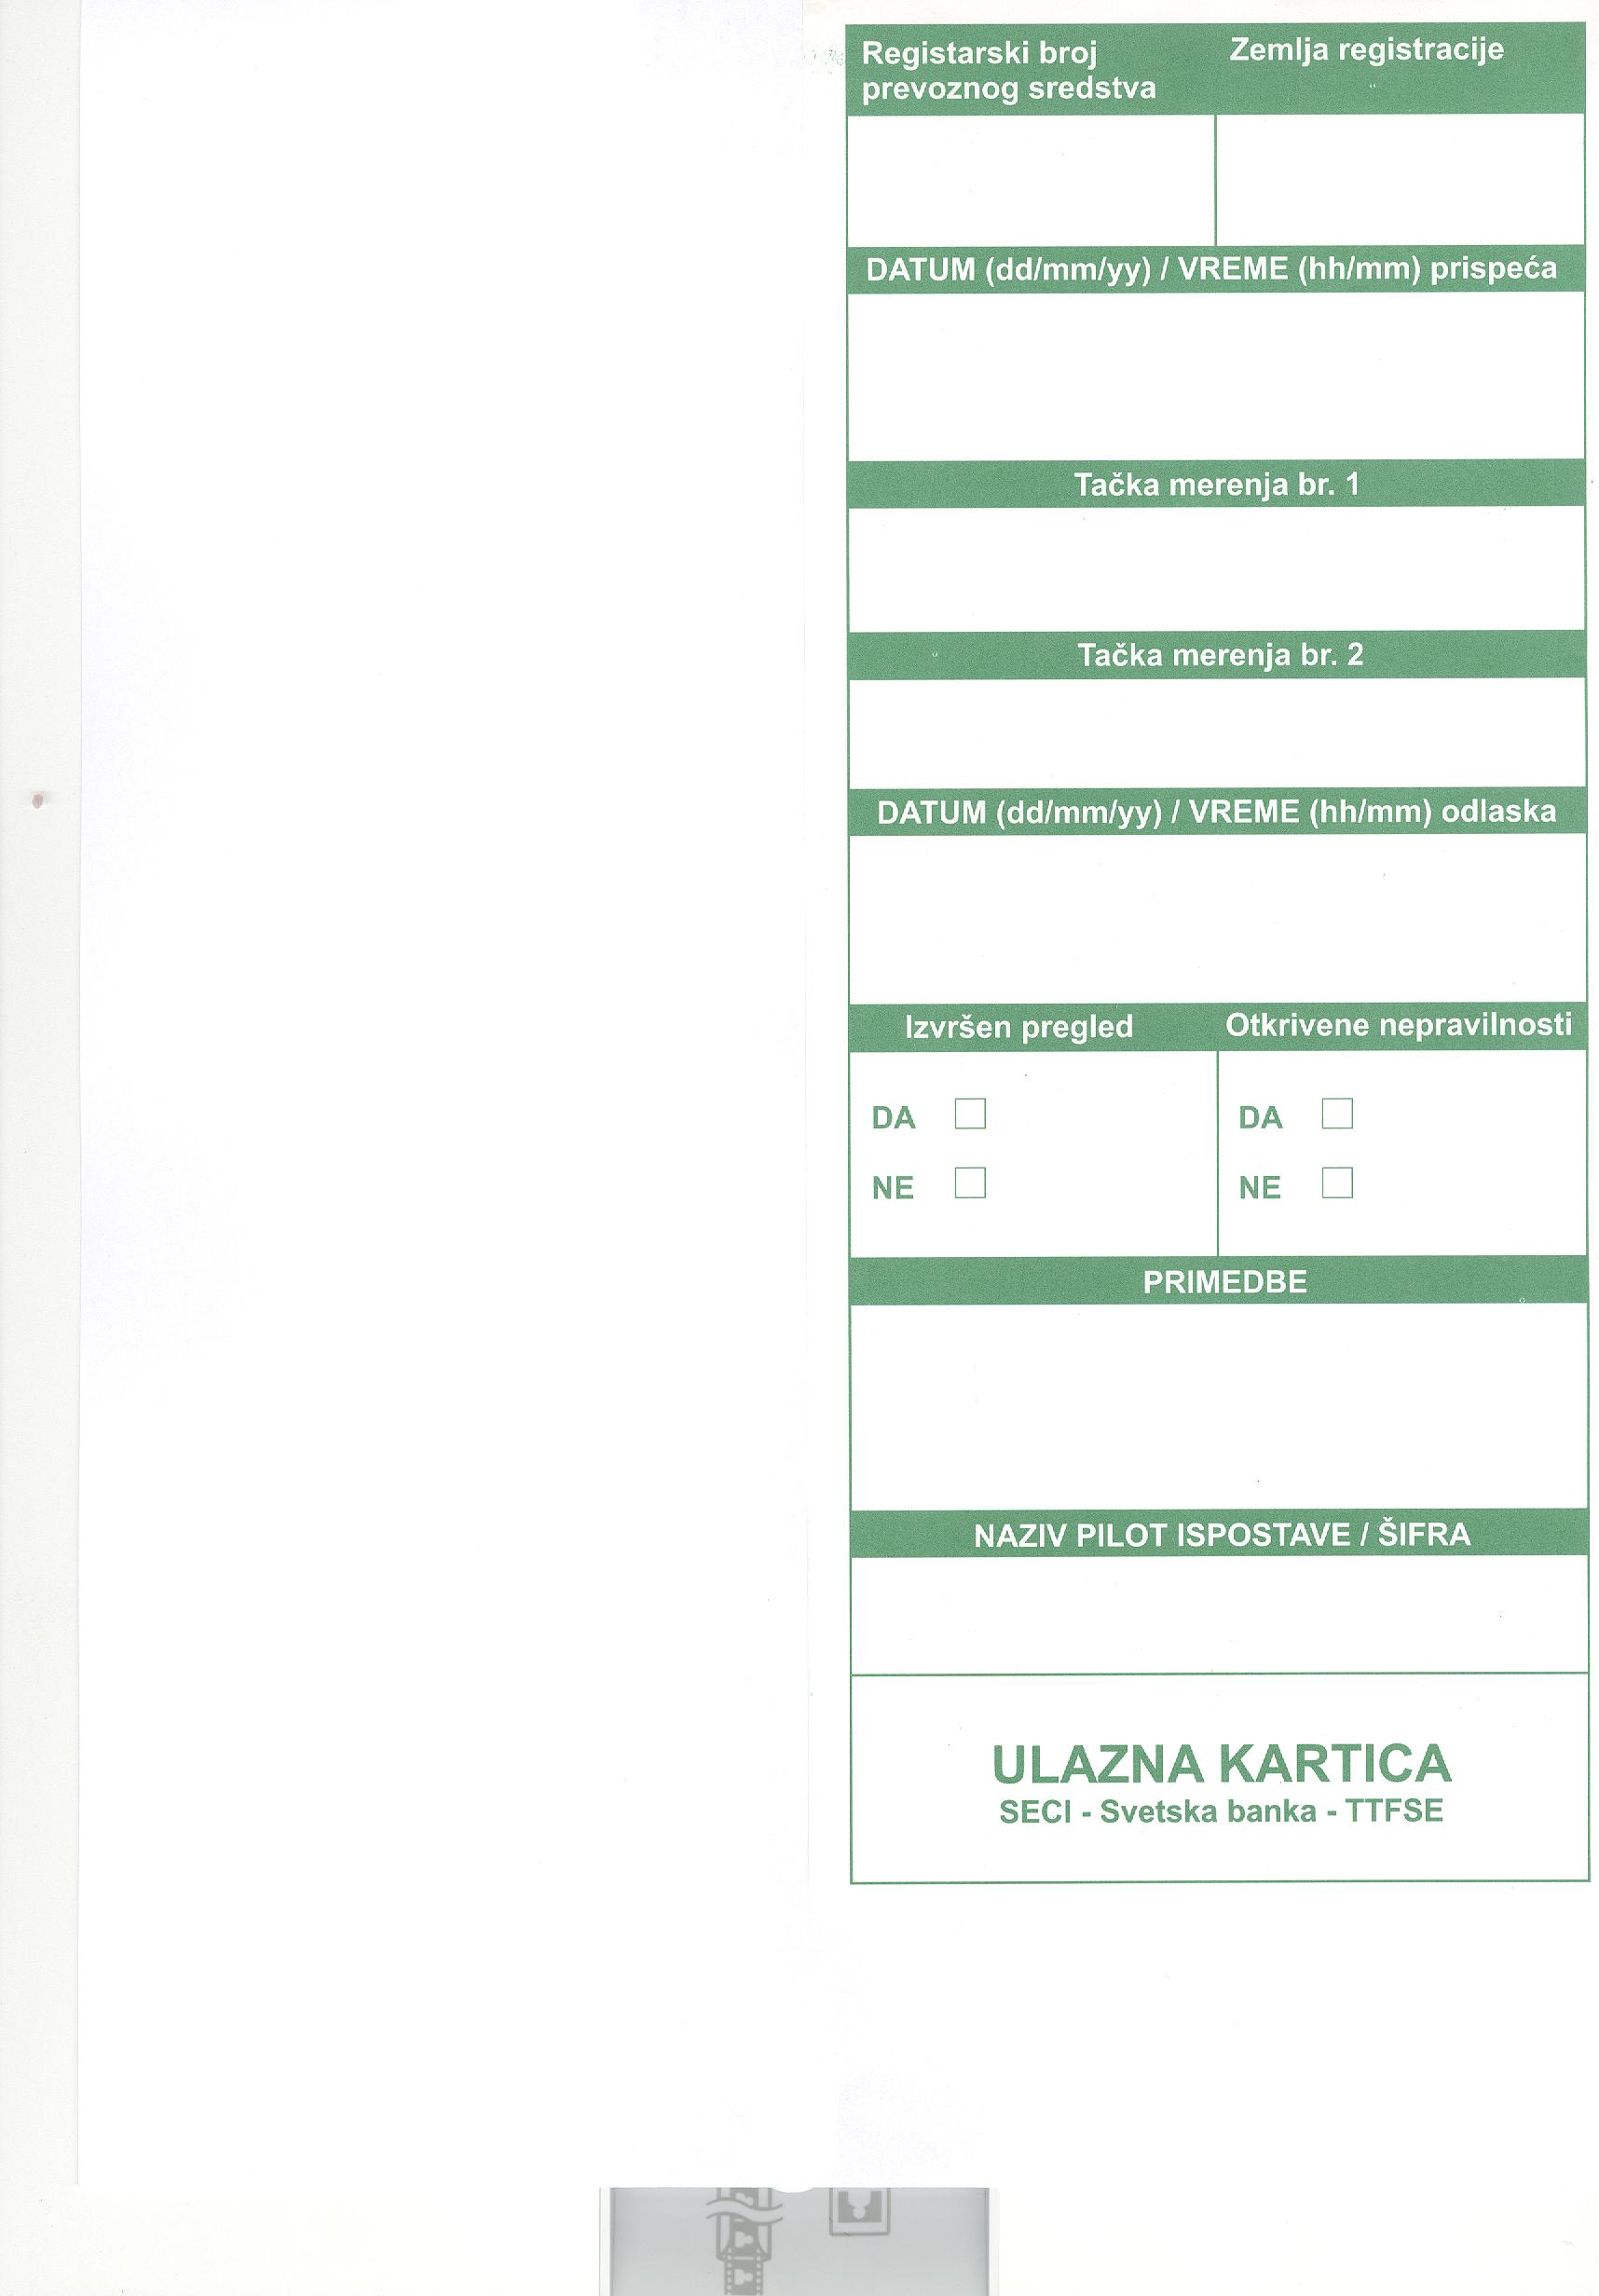

Образац бр. 36
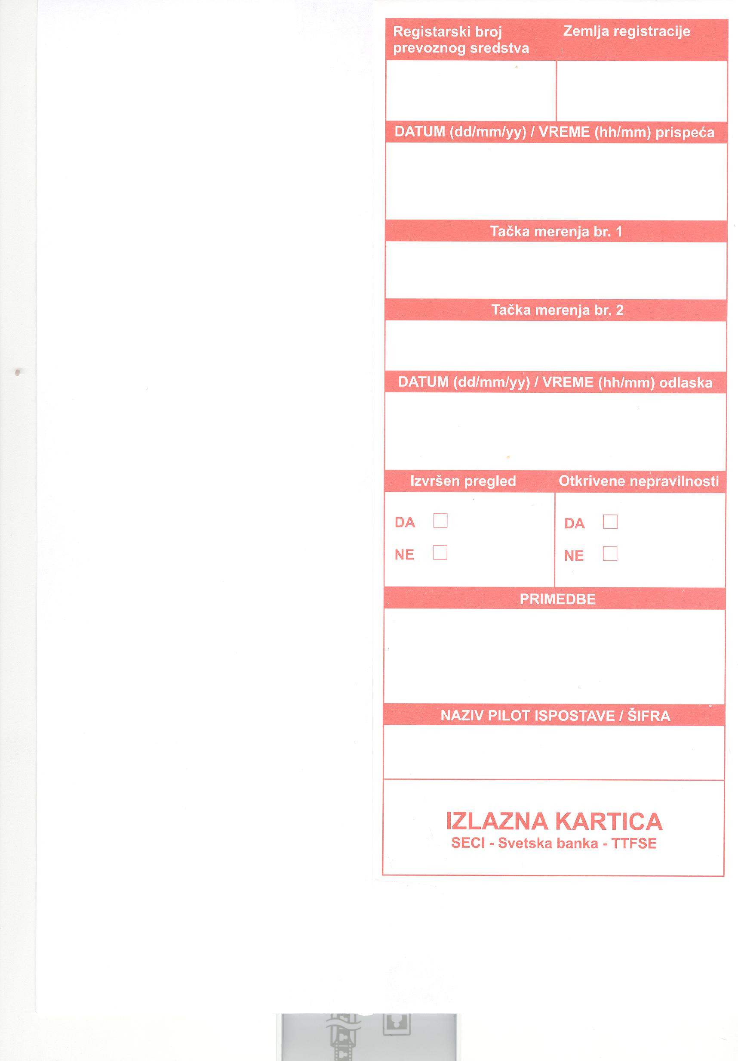
Образац бр. 41 (оригинал)
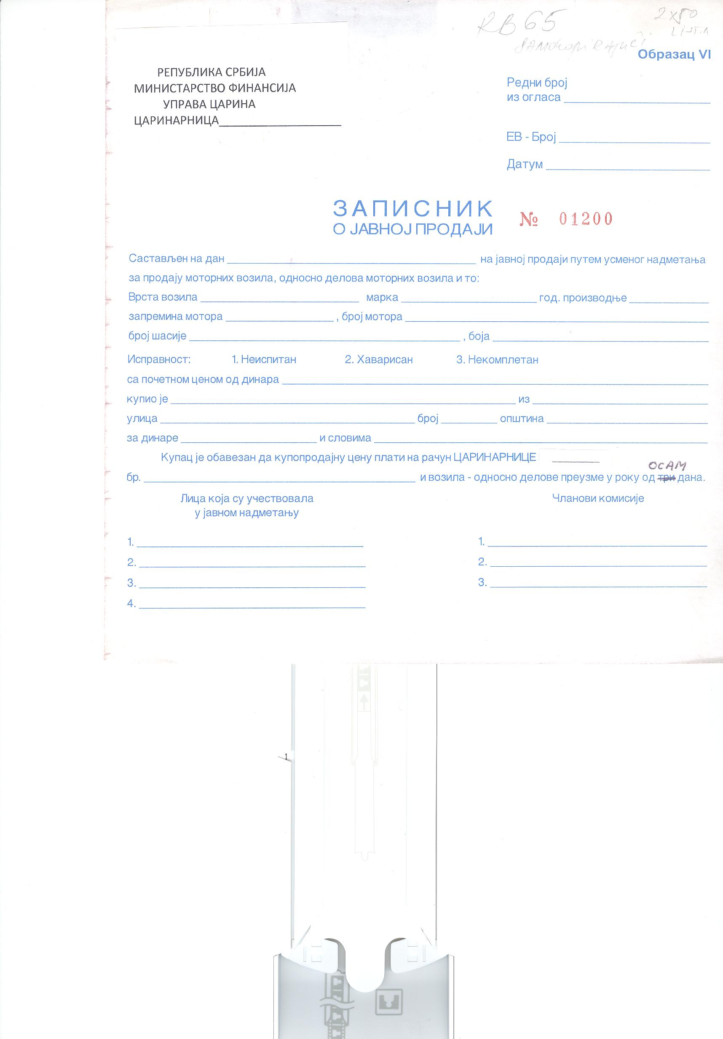
Образац бр. 41 (копија)
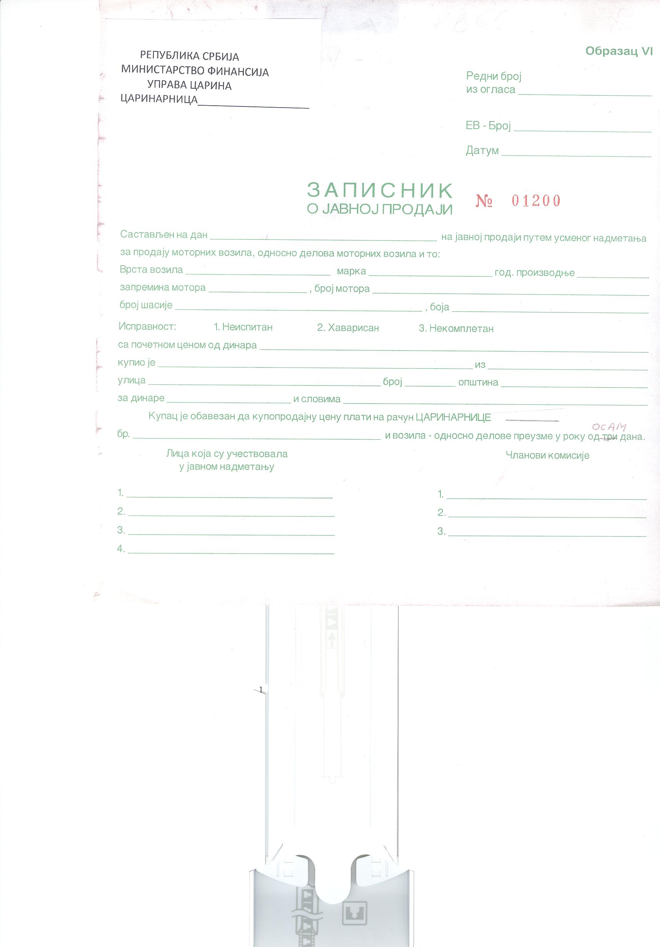
Образац бр. 42 (оригинал и копија)

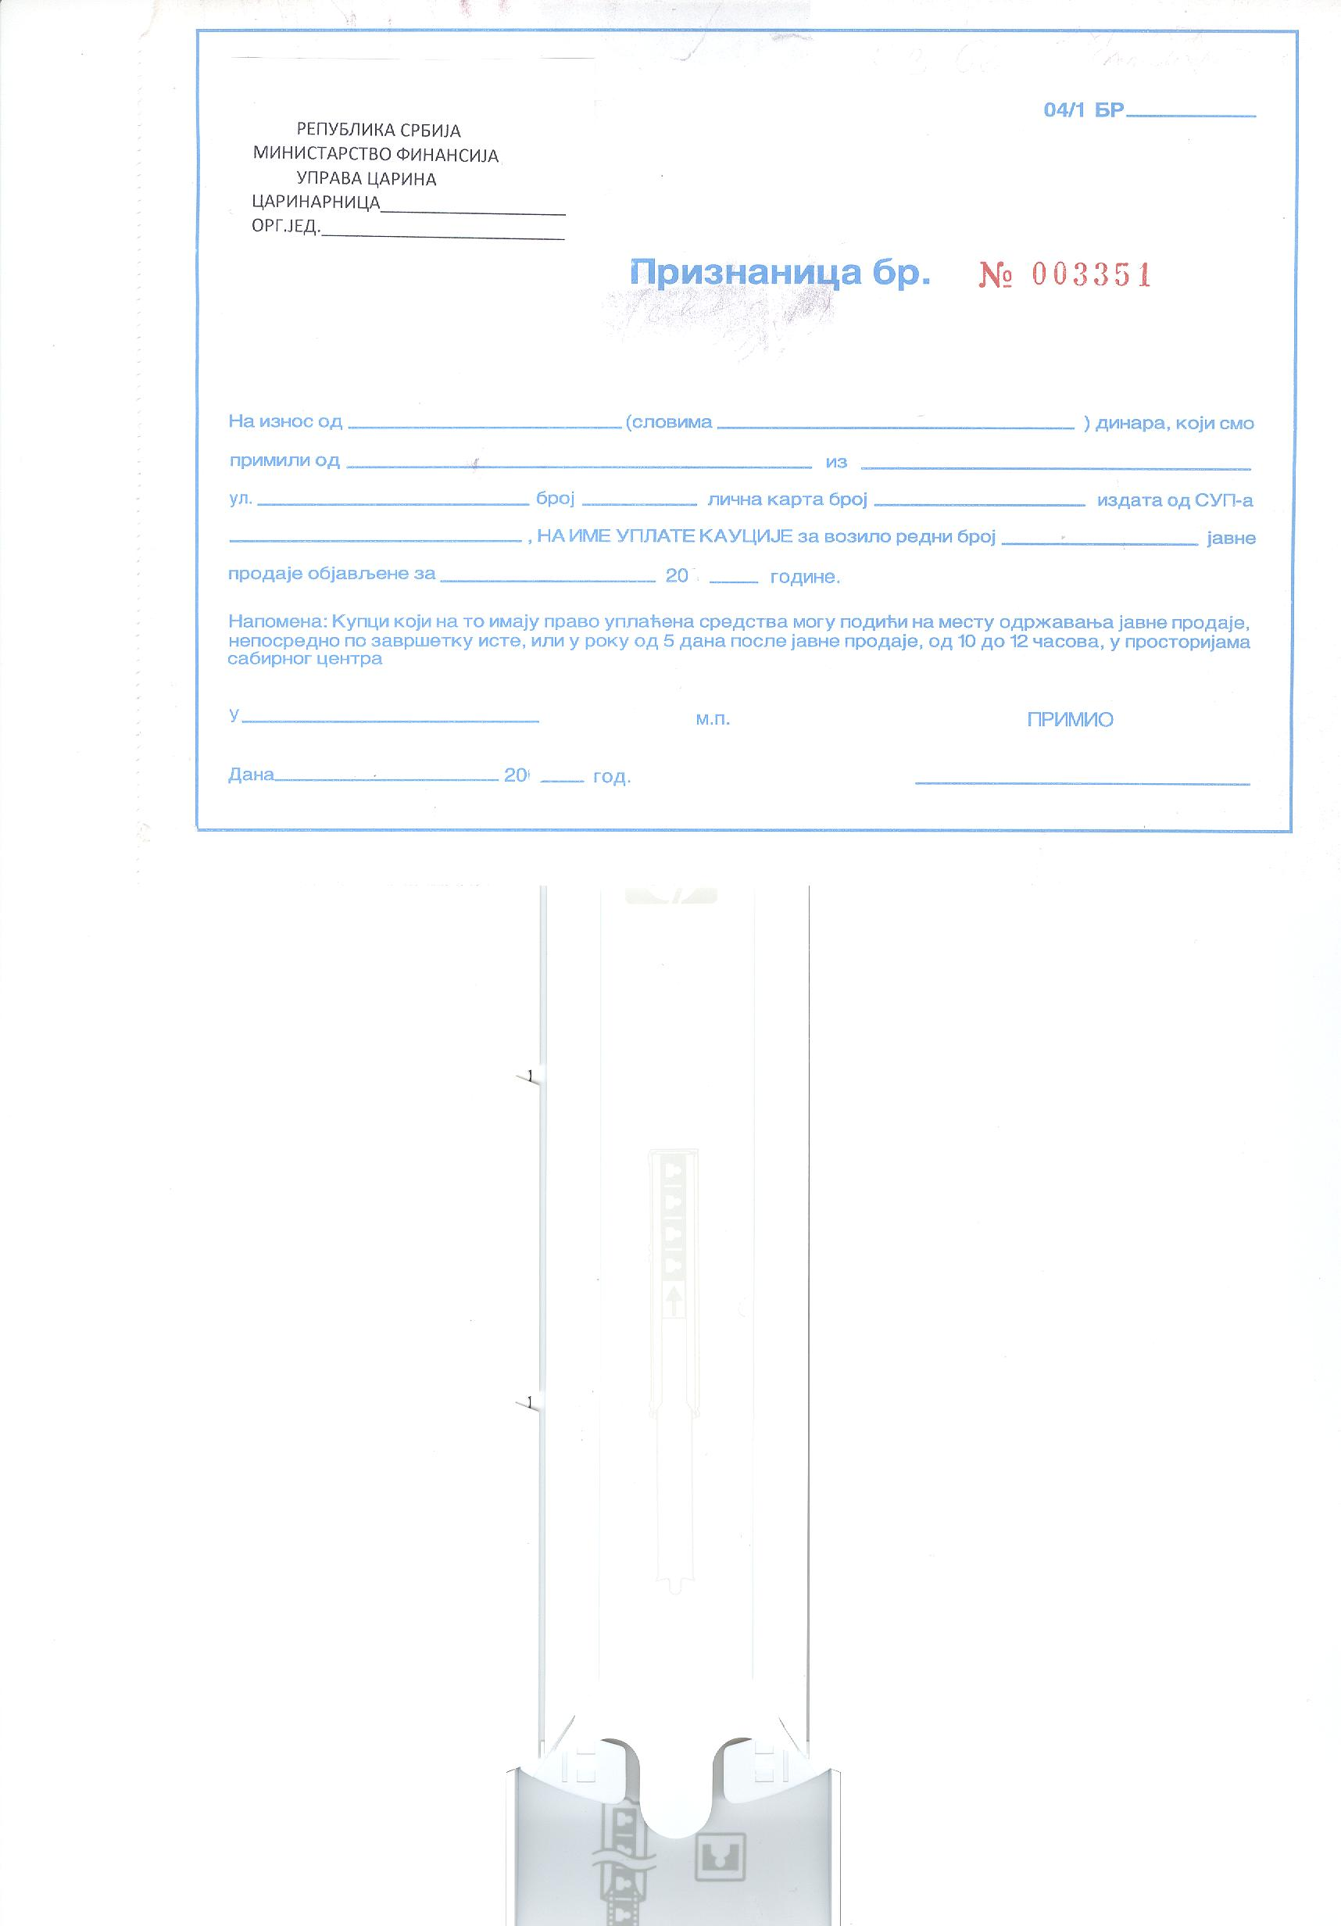
Образац бр. 43 (оригинал и копија)
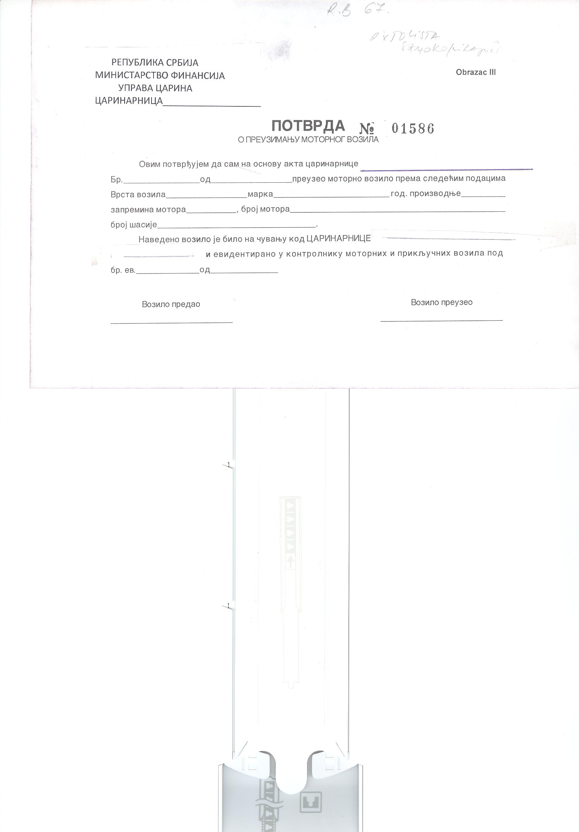

Образац бр. 45 (стр.1)
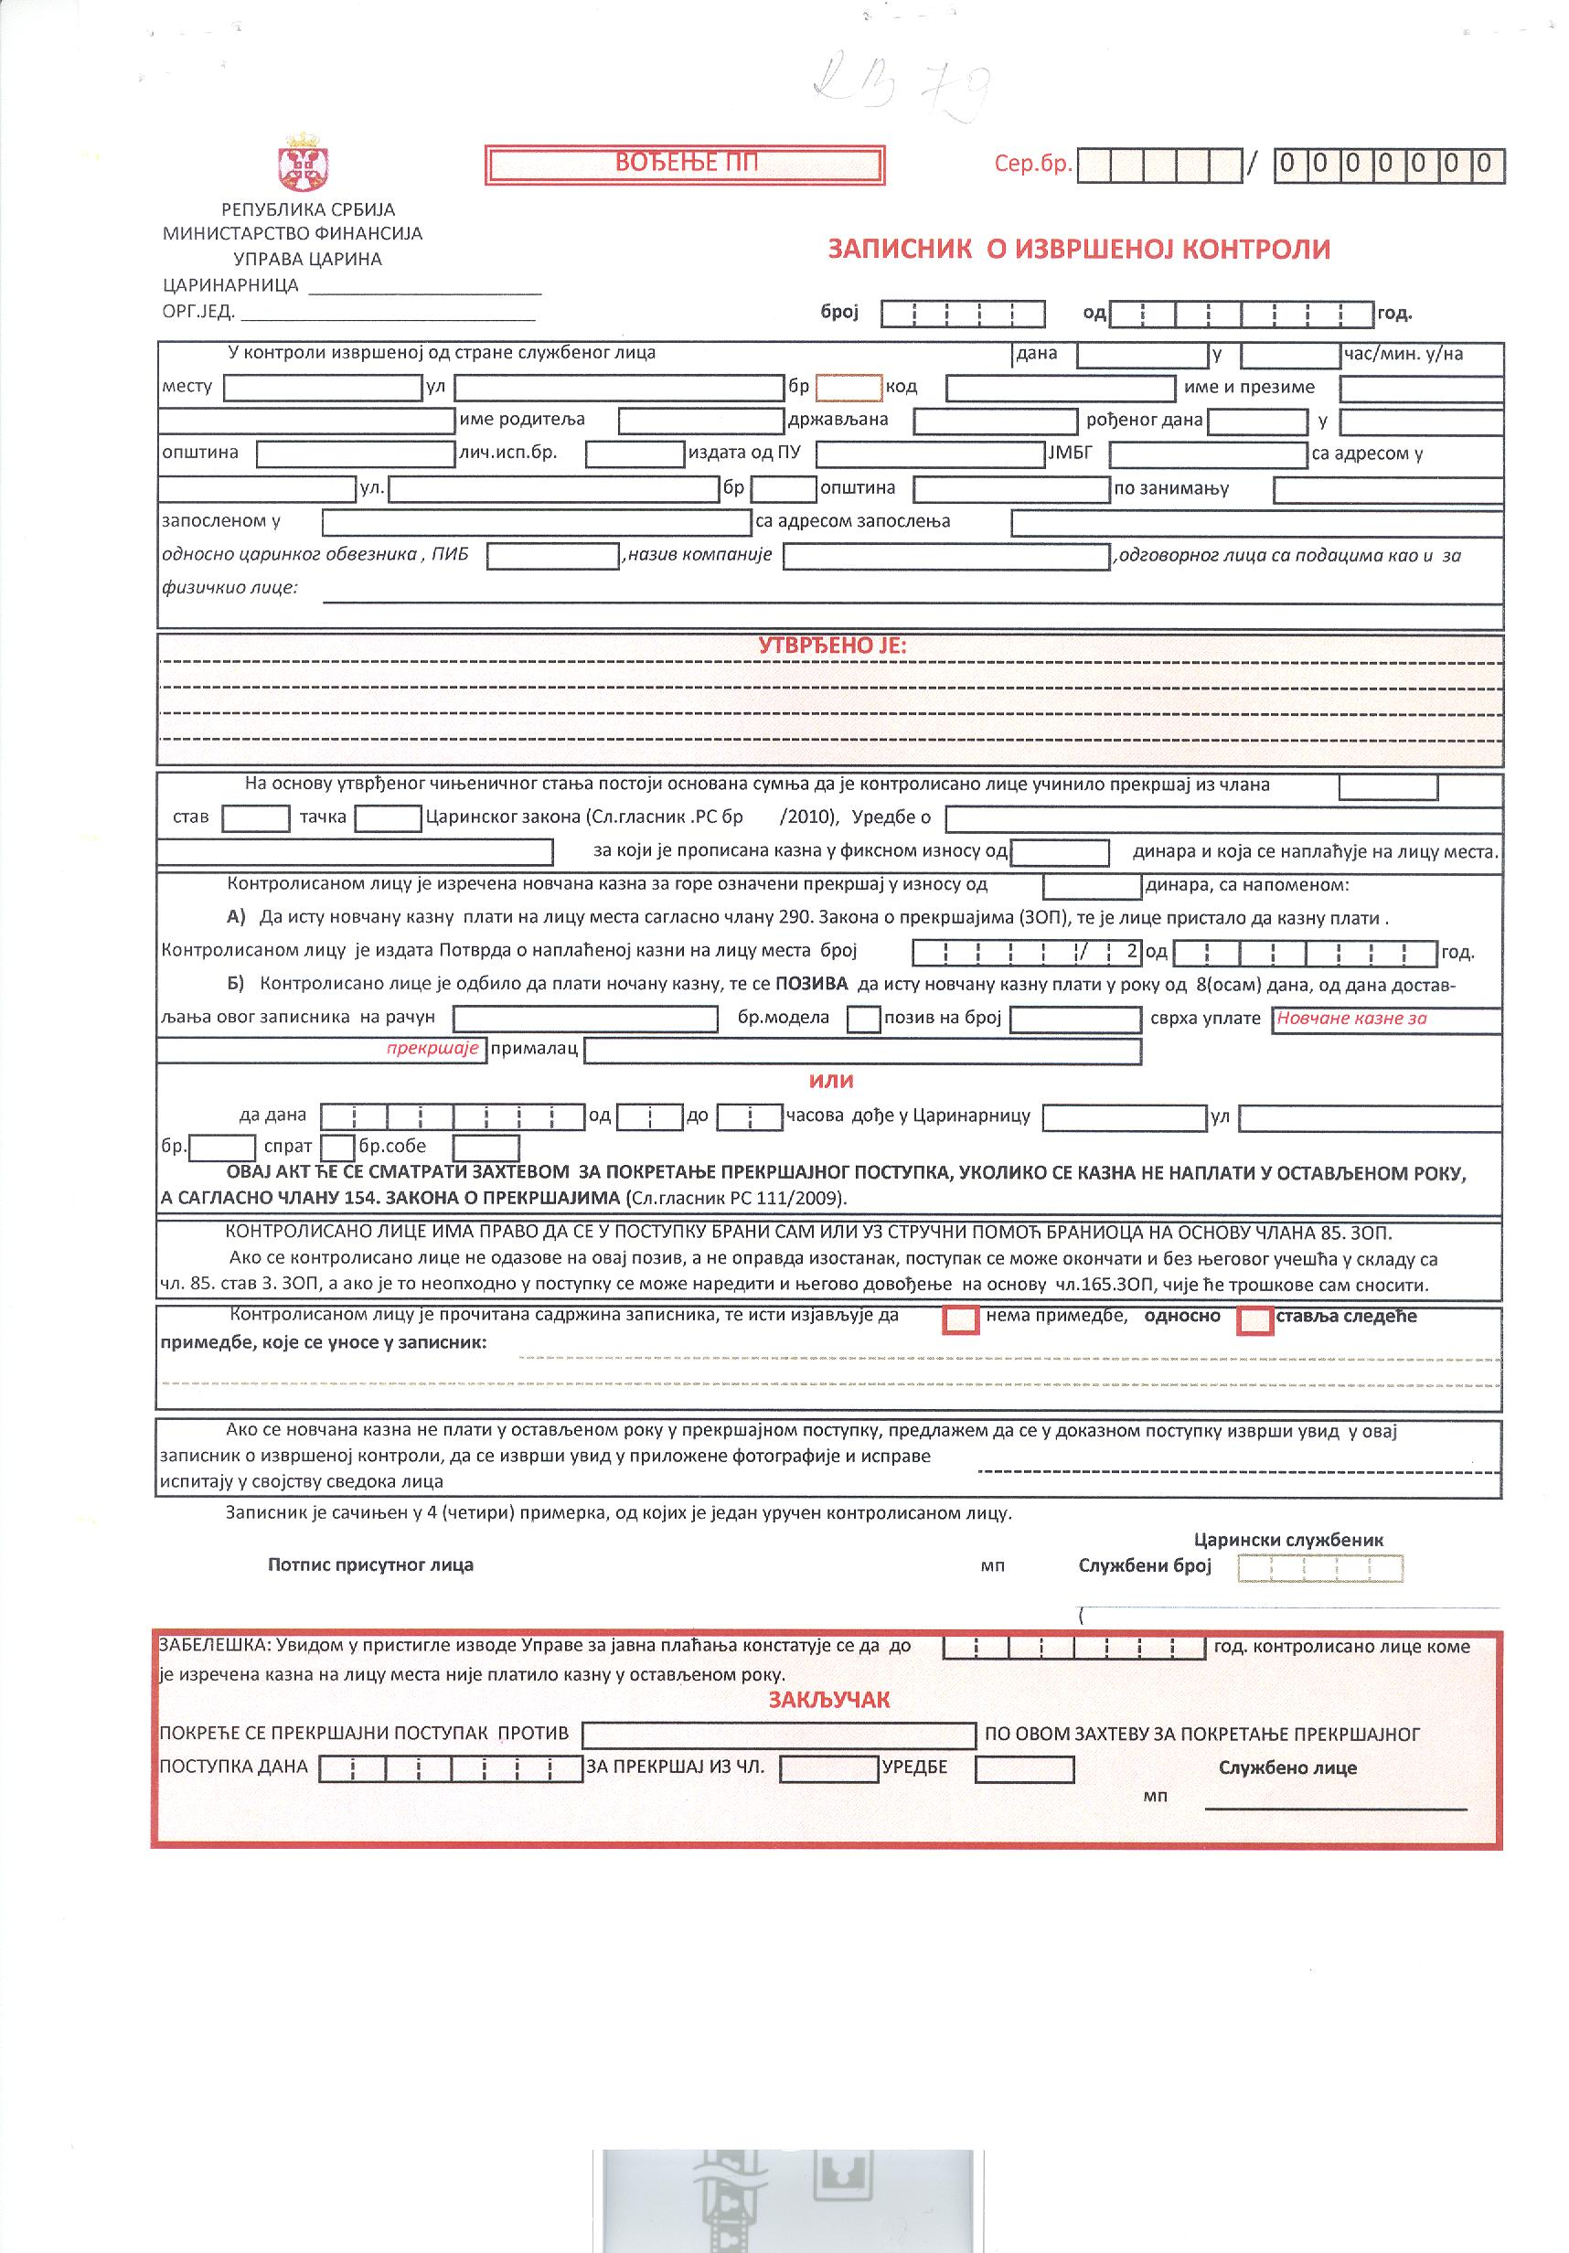
Образац бр. 45 (стр.2) 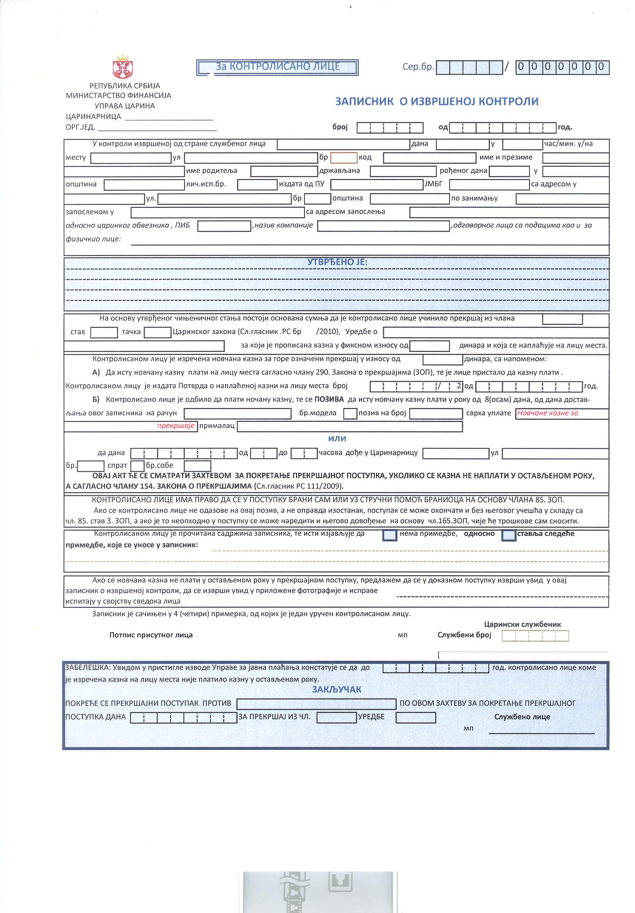

Образац бр. 45 (стр.3)
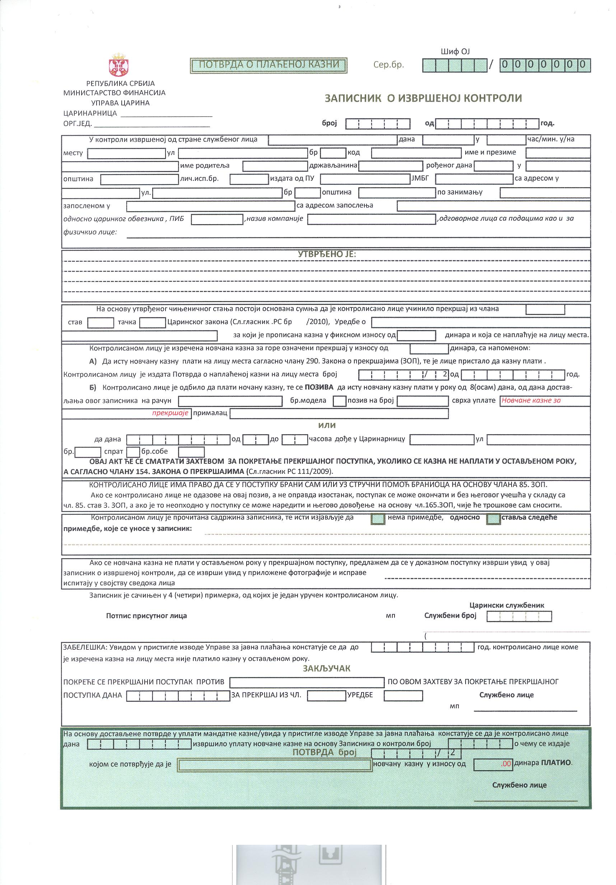
Образац бр. 45 (стр.4)



